รายงานสถานการณ์แรงงานจังหวัดบึงกาฬฉบับนี้ เป็นการรายงานไตรมาสที่ 4 ปี 2559 จัดทำขึ้นโดยมีวัตถุประสงค์หลักเพื่อประชาสัมพันธ์ข้อมูลความเคลื่อนไหวของสถานการณ์แรงงานในระดับจังหวัด และประมวลการนำเสนอ เผยแพร่สถิติต่างๆ การวิเคราะห์สถานการณ์แรงงานจังหวัดบึงกาฬ และเพื่อความสะดวกในการศึกษา การค้นคว้าและการเผยแพร่และใช้ประกอบเป็นข้อมูลทางการบริหารด้านแรงงาน รวมทั้งเป็นการส่งเสริมการเข้าถึงระบบข้อมูลของศูนย์ข้อมูลแรงงานจังหวัดให้กว้างขวางยิ่งขึ้นด้วยเนื้อหา 3 ส่วน คือ
- สถานการณ์เศรษฐกิจของจังหวัดบึงกาฬ
- ตัวชี้วัดภาวะแรงงาน
- สถานการณ์แรงงานด้านต่าง ๆ
รายงานสถานการณ์แรงงานจังหวัดบึงกาฬฉบับนี้ เกิดขึ้นจากความร่วมมือของหน่วยงานในสังกัดกระทรวงแรงงานระดับจังหวัด ได้แก่ สำนักงานสวัสดิการและคุ้มครองแรงงานจังหวัดบึงกาฬ สำนักงานจัดหางานจังหวัดบึงกาฬ สำนักงานประกันสังคมจังหวัดบึงกาฬ ศูนย์พัฒนาฝีมือแรงงานจังหวัดบึงกาฬ และสำนักงานแรงงานจังหวัดบึงกาฬ ทำหน้าที่เป็นผู้ประสานงาน นอกจากนี้ยังได้รับความร่วมมือจากหน่วยงานที่เกี่ยวข้องได้แก่สำนักงานคลังจังหวัดบึงกาฬ สำนักงานสถิติจังหวัดบึงกาฬ สำนักงานพาณิชย์จังหวัดบึงกาฬและสำนักงานอุตสาหกรรมจังหวัดบึงกาฬ
จึงขอขอบคุณทุกหน่วยงานที่เกี่ยวข้องมา ณ โอกาสนี้ และหวังเป็นอย่างยิ่งว่าจะเป็นประโยชน์ต่อหน่วยงานที่เกี่ยวข้องและผู้สนใจทั่วไป หากมีข้อคิดเห็นหรือข้อเสนอแนะประการใดโปรดแจ้งให้สำนักงานแรงงานจังหวัดบึงกาฬทราบด้วย เพื่อพิจารณาดำเนินการปรับปรุงต่อไป

สำนักงานแรงงานจังหวัดบึงกาฬ
15 กุมภาพันธ์ 2560

คำนำ

สารบัญ

หน้า
บทสรุปสำหรับผู้บริหาร ก-ค
บทที่ 1 ข้อมูลทั่วไปและสภาพเศรษฐกิจจังหวัดบึงกาฬ 1-6
ข้อมูลทั่วไปจังหวัดบึงกาฬ 1-4
ภาวะเศรษฐกิจจังหวัด 5
การจดทะเบียนโรงงานอุตสาหกรรม 6
การจดทะเบียนนิติบุคคลตั้งใหม่ 6
บทที่ 2 ดัชนีชี้วัดภาวะแรงงาน 7 - 13
- อัตราการมีส่วนร่วมในกำลังแรงงาน 7
- อัตราการจ้างงาน 8 - 9
- อัตราการว่างงาน 9
- อัตราการเปลี่ยนแปลงของจำนวนผู้ประกันตนในระบบประกันสังคม (มาตรา 33)
ผู้ประกันตนที่ขอรับประโยชน์ทดแทนกรณีว่างงาน และอัตราการถูกเลิกจ้าง 10
- อัตราการบรรจุงาน 10 - 11
- อัตราการจ้างงานแรงงาต่างด้าว 11
- อัตราการปฏิบัติไม่ถูกต้องตามกฎหมายคุ้มครองแรงงานและกฎหมายความปลอดภัย 12
- อัตราการเกิดข้อพิพาทแรงงาน/ข้อขัดแย้ง ในสถานประกอบการ 12
- อัตราแรงงานที่เป็นผู้ประกันตน 13
สถานการณ์แรงงานจังหวัดบึงกาฬ 14 - 30
- กำลังแรงงาน การมีงานทำ การว่างงาน 14 - 16
- การส่งเสริมการมีงานทำ 17 - 21
- การพัฒนาศักยภาพแรงงาน 21
- การคุ้มครองแรงงานและสวัสดิการ 22 - 27
- การประกันสังคม 28 - 29
- ปัญหาด้านแรงงานที่สำคัญ 30
อัตราค่าจ้างขั้นต่ำใหม่ 31
ภาคผนวก 32 - 53
- นิยามศัพท์เฉพาะ 33
- ข้อมูลสำนักงานอุตสาหกรรมจังหวัดบึงกาฬ 34
- ข้อมูลสำนักงานสถิติจังหวัดบึงกาฬ 35 - 38 - ข้อมูลสำนักงานจัดหางานจังหวัดบึงกาฬ 39 - 44
- ข้อมูลศูนย์พัฒนาฝีมือแรงงานจังหวัดบึงกาฬ 45 - 46
- ข้อมูลสำนักงานสวัสดิการและคุ้มครองแรงงานจังหวัดบึงกาฬ 46 - 48
- ข้อมูลสำนักงานประกันสังคมจังหวัดบึงกาฬ 49 - 53

บทสรุปสำหรับผู้บริหาร

สถานการณ์ด้านเศรษฐกิจและแรงงานจังหวัดบึงกาฬ ไตรมาส 4 ปี 2559
(ตุลาคม - ธันวาคม 2559) มีรายละเอียดสรุปได้ดังนี้

สภาพเศรษฐกิจ

ผลิตภัณฑ์มวลรวมจังหวัดบึงกาฬ ในปี 2555 มีมูลค่า 30,043 ล้านบาท ภาคเกษตร มีมูลค่า 11,672 ล้านบาท
คิดเป็นร้อยละ 38.86 นอกภาคเกษตร มีมูลค่า 18,371 ล้านบาท คิดเป็นร้อยละ 61.15 รายได้ต่อหัวของประชากร จังหวัด
บึงกาฬ ในปี 2555 เท่ากับ 83,803 บาท /คน/ปี
โครงสร้างทางเศรษฐกิจจังหวัดบึงกาฬ 5 อันดับแรก ได้แก่ สาขาเกษตรกรรม การล่าสัตว์ และการป่าไม้ (ร้อยละ 37.04 ของ GPP) สาขาอุตสาหกรรม (ร้อยละ 24.89 ของ GPP) สาขาก่อสร้าง (ร้อยละ 7.14 ของ GPP) สาขาบริการด้านอสังหาริมทรัพย์ การให้เช่าและบริการทางธุรกิจ (ร้อยละ 6.83 ของ GPP) สาขาตัวการศึกษา (ร้อยละ 5.81 ของ GPP)
โรงงานอุตสาหกรรม ข้อมูล ณ ไตรมาส 4 ปี 2559 มีจำนวน 302 โรง เงินทุน คงเหลือ 7,199.20 ล้านบาท และคนงาน 3,973 คน
การจดทะเบียนนิติบุคคลตั้งใหม่ ไตรมาส 4 ปี 2559 มีทั้งสิ้น 16 แห่ง ทุนจดทะเบียน ทั้งสิ้น 17 ล้านบาทและจดทะเบียนเลิก 3 แห่ง ทุนจดทะเบียนทั้งสิ้น 2.89 ล้านบาท

สถานการณ์ด้านแรงงาน

ประชากรและกำลังแรงงาน จากผลการสำรวจภาวการณ์ทำงานของประชากรในจังหวัดบึงกาฬ
โดยสำนักงานสถิติแห่งชาติ มีประชากรอายุ 15 ปี ขึ้นไปจำนวน 268,633 คน เป็นผู้อยู่ในวัยกำลังแรงงาน จำนวน159,455 คน ผู้มีงานทำ 152,630 คน ผู้ว่างงาน 644 คน และรอฤดูกาล 6,181 คน ส่วนผู้ไม่อยู่ในกำลังแรงงานจำนวน 109,178 คน ทำงานบ้าน 32,501 คน เรียนหนังสือ 17,465 คนและอื่นๆ 59,212 คน
การมีงานทำ จังหวัดบึงกาฬ ผู้มีงานทำจำแนกตามประเภทอุตสาหกรรม เป็นผู้ทำงานในภาคเกษตรรวม 107,211 คน ในขณะที่นอกภาคเกษตรนั้นมีผู้มีงานทำ จำนวน 45,419 คน โดยสาขานอกภาคเกษตรที่มีผู้มีงานทำมากที่สุด ได้แก่ การขายส่ง ขายปลีก การซ่อมแซมยานยนต์และรถจักรยานยนต์ จำนวน 14,549 คน รองลงมาคือ
การบริหารราชการ การป้องกันประเทศ จำนวน 6,821 คน และการก่อสร้าง จำนวน 5,269 คน ตามลำดับ
ผู้มีงานทำจำแนกตามอาชีพ มีผู้ประกอบอาชีพผู้ปฏิบัติงานที่มีฝีมือในด้านการเกษตรและการประมง
มากที่สุด จำนวน 107,431 คน รองลงมา คือ พนักงานบริการและพนักงานในร้านค้าและตลาด จำนวน 16,748 คน และผู้ปฏิบัติงานด้านความสามารถทางฝีมือและธุรกิจอื่นๆ ที่เกี่ยวข้อง จำนวน 8,999 คน ตามลำดับ

ผู้มีงานทำจำแนกตามระดับการศึกษา ส่วนใหญ่ผู้มีงานทำจบการศึกษาระดับประถมศึกษา จำนวน 49,284 คน รองลงมาระดับต่ำกว่าประถมศึกษา จำนวน 34,843 คน และระดับมัธยมศึกษาตอนต้น จำนวน 27,285 คน ตามลำดับ
ผู้มีงานทำแยกตามสถานภาพการทำงาน พบว่าทำงานส่วนตัว มากที่สุด จำนวน 59,683 คน รองลงมา
ช่วยธุรกิจครอบครัว จำนวน 47,577 คน และลูกจ้างเอกชน จำนวน 30,591 คน ตามลำดับ
การบริการจัดหางานของจังหวัดบึงกาฬ ไตรมาส 4 ปี 2559 นายจ้าง/สถานประกอบการได้แจ้งตำแหน่งงานว่างผ่านสำนักงานจัดหางานจังหวัด จำนวน 242 อัตรา โดยมีผู้ลงทะเบียนสมัครงาน จำนวน 281 คน และผู้ได้รับการบรรจุให้มีงานทำ 211 คน
จำแนกตามวุฒิการศึกษา มีตำแหน่งงานว่างสำหรับแรงงานที่จบการศึกษามากที่สุด ได้แก่ ระดับ ปวช. ปวส. อนุปริญญา จำนวน 115 อัตรา รองลงมา ระดับ มัธยมศึกษา จำนวน 74 อัตรา และระดับปริญญาตรี จำนวน 27 อัตรา ตามลำดับ
ผู้ลงทะเบียนสมัครงาน ส่วนใหญ่มีการศึกษาระดับมัธยมศึกษา จำนวน 141 คน รองลงมา ระดับประถมศึกษาและต่ำกว่า จำนวน 87 คน และปวช. / ปวส. / อนุปริญญา จำนวน 35 คน ตามลำดับ
สำหรับการบรรจุงาน แยกเป็นผู้มีการศึกษาระดับมัธยมศึกษา จำนวน 103 คน ระดับปวช. ปวส. อนุปริญญา. จำนวน 59 คนระดับปริญญาตรี จำนวน 26 คน
ผู้ลงทะเบียนสมัครงาน จำแนกตามอาชีพมากที่สุด ได้แก่ อาชีพพื้นฐาน จำนวน 108 คน รองลงมาคือ อาชีพพนักงานบริการ พนักงานขายในร้านค้าและตลาด จำนวน 77 คน และอาชีพผู้ปฏิบัติงานฝีมือด้านการเกษตรและการประมง จำนวน 24 คน ตามลำดับ
ส่วนการบรรจุงาน จำแนกตามอาชีพมากที่สุด ได้แก่พนักงานบริการ พนักงานขายในร้านค้าและตลาด จำนวน 82 คน รองลงมาคืออาชีพงานพื้นฐาน จำนวน 67 คน และอาชีพเสมียน เจ้าหน้าที่ จำนวน 33 คน ตามลำดับ
แรงงานไทยไปทำงานต่างประเทศ ไตรมาส 4 ปี 2559 จังหวัดบึงกาฬ มีแรงงานไทยที่ได้รับอนุญาตเดินทางไปทำงานต่างประเทศ โดยการเดินทางวิธี Re-Entry จำนวน 58 คน
การพัฒนาศักยภาพแรงงาน ไตรมาส 4 ปี 2559 ศูนย์พัฒนาฝีมือแรงงานจังหวัดบึงกาฬ ได้ดำเนินการฝึกยกระดับฝีมือแรงงานและการทดสอบมาตรฐานฝีมือแรงงานในจังหวัดบึงกาฬ
การฝึกยกระดับฝีมือแรงงาน มีผู้เข้ารับการฝึกจำนวน 43 คน ผู้ผ่านการฝึก จำนวน 43 คน และผู้ผ่านการฝึกมีงานทำ จำนวน 43 คน โดยกลุ่มอาชีพที่มีการฝึกยกระดับฝีมือแรงงาน คือ กลุ่มช่างไฟฟ้า และกลุ่มช่างเครื่องกล
การทดสอบมาตรฐานฝีมือแรงงาน สำหรับการทดสอบมาตรฐานฝีมือแรงงาน ไตรมาส 4 ปี 2559 มีการลงทะเบียนทดสอบมาตรฐานฝีมือแรงงานกับศูนย์พัฒนาฝีมือแรงงานจำนวน 50 คน ซึ่งทั้งหมดคือผู้ที่ทดสอบมาตรฐานฝีมือช่างไฟฟ้า โดยมีผู้ผ่านการทดสอบ จำนวน 38 คน ซึ่งเป็นผู้มีงานทำทั้งหมด
การตรวจคุ้มครองแรงงาน ไตรมาส 4 ปี 2559 สำนักงานสวัสดิการและคุ้มครองแรงงานจังหวัดบึงกาฬ ได้ดำเนินการตรวจสถานประกอบการเพื่อให้คำแนะนำแก่สถานประกอบการและคุ้มครองลูกจ้าง จำนวน 16 แห่ง
มีลูกจ้างผ่านการตรวจและได้รับการคุ้มครอง จำนวน 486 คน ผลการตรวจพบว่าสถานประกอบการปฏิบัติถูกต้องตามกฎหมาย 1 แห่ง ซึ่งทั้งหมดได้ออกคำสั่งให้ดำเนินการแล้ว

การตรวจความปลอดภัยในสถานประกอบการ ไตรมาส 4 ปี 2559 มีการตรวจความปลอดภัยในสถานประกอบการทั้งสิ้น จำนวน 5 แห่ง ผลการตรวจพบว่า ปฏิบัติถูกต้องตามกฎหมาย 4 แห่ง ปฏิบัติไม่ถูกต้องตามกฎหมาย 1 แห่ง ซึ่งได้ดำเนินการออกคำสั่งให้ปรับปรุงเรียบร้อยแล้ว
จำนวนสถานประกอบการ ที่มีลูกจ้างตั้งแต่ 1 คนขึ้นไป จำนวน 1,546 แห่ง มีลูกจ้างจำนวน 8,582 คน แบ่งเป็นชาย 5,214 คน และหญิง จำนวน 3,368 คน
การประกันสังคม ไตรมาส 4 ปี 2559 พบว่าจังหวัดบึงกาฬ มีสถานประกอบการที่ขึ้นทะเบียนประกันสังคม จำนวน 305 แห่ง ผู้ประกันตนมาตรา 33 จำนวน 8,362 คน ผู้ประกันตนมาตรา 39 จำนวน 1,834 คน มาตรา 40 จำนวน 12,650 คน และมีสถานพยาบาลในสังกัดประกันสังคมที่เป็นสถานพยาบาลของรัฐบาล จำนวน 1 แห่ง
กองทุนประกันสังคม ไตรมาส 4 ปี 2559 จ่ายเงินประโยชน์ทดแทน จำนวน 10,117 รายมีการจ่ายเงินทั้งสิ้น 25,777,204.23 บาท
กองทุนเงินทดแทน จ่ายเงินประโยชน์ทดแทนจำนวน 12 ราย มีการจ่ายเงินทั้งสิ้น 15,034 บาท


บทที่ 1 ข้อมูลทั่วไปและสภาพเศรษฐกิจจังหวัดบึงกาฬ

ข้อมูลทั่วไปจังหวัดบึงกาฬ

ตราประจำจังหวัด


คำขวัญจังหวัด
“ภูทอกแหล่งพระธรรม ค่าล้ำยางพารา งามตาแก่งอาฮง บึงโขงหลงเพลินใจ น้ำตกใสเจ็ดสี ประเพณีแข่งเรือ เหนือสุดแดนอีสาน นมัสการหลวงพ่อใหญ่ ศูนย์รวมใจ ศาลสองนาง”

วิสัยทัศน์
“ศูนย์กลางยางพาราของภาคอีสาน สะพานการค้า การท่องเที่ยว บ้านเมืองน่าอยู่ สู่ประชาคมอาเซียน”
ธงประจำจังหวัดบึงกาฬ

สีม่วงขาว คือ สีของจังหวัดบึงกาฬ
สีม่วง หมายถึง สีประจำจังหวัดหนองคาย เนื่องจากจังหวัดบึงกาฬแยกการปกครองออกมาจาก
จังหวัดหนองคาย จึงยังคงมีความสัมพันธ์กันทั้งในเชิงสัญลักษณ์ ความผูกพันของความเป็นญาติมิตร
สีขาว หมายถึง ความบริสุทธิ์ ความดี ความมีคุณธรรม เนื่องจากจังหวัดบึงกาฬเป็นแผ่นดินแห่งความบริสุทธิ์และสูงส่งด้วยคุณธรรม 3 ประการ คือพระปฏิมากรอันศักดิ์สิทธิ์ วัดสำคัญ และพระสงฆ์ ผู้ปฏิบัติดี ปฏิบัติชอบ

ต้นไม้และดอกไม้ประจำจังหวัดบึงกาฬ
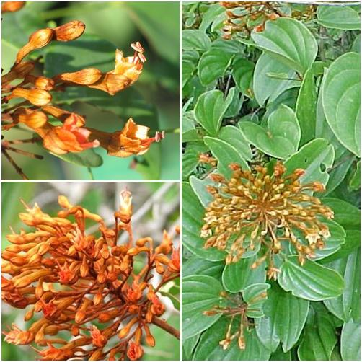
ดอกสิรินธรวัลลี (ดอกสามสิบประดง)
ที่ตั้งและอาณาเขต
จังหวัดบึงกาฬ (BuengKan) เป็นจังหวัดที่ 76 ของประเทศไทย จัดตั้งขึ้นตามพระราชบัญญัติจังหวัดบึงกาฬ พ.ศ. 2554 มีผลบังคับใช้ตั้งแต่วันที่ 23 มีนาคม 2554 มีพื้นที่ทั้งหมด 4,305 ตารางกิโลเมตร หรือ 2,690,625 ไร่ อยู่ห่างจากกรุงเทพมหานคร ระยะทาง 751 กิโลเมตร เป็นจังหวัดที่มีสถานที่ท่องเที่ยวหลายแห่ง มีน้ำตก ภูเขา มีพื้นที่ติดต่อกับแม่น้ำโขง และแขวงบอลิคำไซ สาธารณรัฐประชาธิปไตยประชาชนลาว
จังหวัดบึงกาฬ มีประชากรตามหลักฐานการทะเบียนราษฎร ณ วันที่ 31 สิงหาคม 2558 จำนวน 419,675 คน
จังหวัดบึงกาฬ แบ่งเขตการปกครอง ออกเป็น 8 อำเภอ 53 ตำบล 615 หมู่บ้าน 17 เทศบาลตำบล 42
องค์การบริหารส่วนตำบล และ 1 องค์การบริหารส่วนจังหวัด ดังนี้

อำเภอ | ตำบล | หมู่บ้าน | เทศบาล | อบต.
1. อำเภอเมืองบึงกาฬ  2. อำเภอพรเจริญ  3. อำเภอโซ่พิสัย  4. อำเภอเซกา  5. อำเภอปากคาด  6. อำเภอบึงโขงหลง  7. อำเภอศรีวิไล  8. อำเภอบุ่งคล้า | 12  7  7  9  6  4  5  3 | 131  58  95  135  64  56  51  25 | 6  3  1  3  1  2  1  - | 7  4  7  8  6  3  4  3
รวม | 53 | 615 | 17 | 42
ที่มา : ที่ทำการปกครองจังหวัดบึงกาฬ

ประชาชนส่วนใหญ่ประกอบอาชีพเกษตรกรรม เช่น การปลูกยางพารา ทำนา ทำไร่ สวนผลไม้ รองลงมาคือ ค้าขาย รับจ้าง และอุตสาหกรรมในครัวเรือน

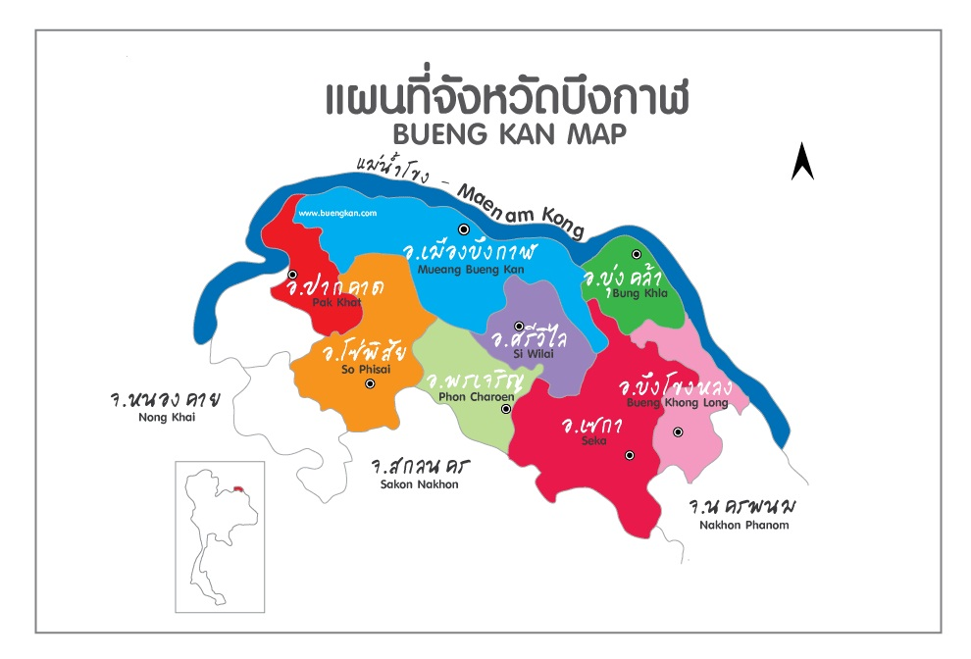

อาณาเขตติดต่อของจังหวัด
- ทิศเหนือ ติดต่อกับแขวงบอลิคำไซ สาธารณรัฐประชาธิปไตยประชาชนลาว โดยมีแม่น้ำโขงเป็นเส้นกั้นพรมแดน
- ทิศตะวันออก ติดต่อกับอำเภอบ้านแพง จังหวัดนครพนม
- ทิศใต้ ติดต่อกับอำเภอคำตากล้า อำเภอบ้านม่วง และอำเภออากาศอำนวย จังหวัดสกลนคร
- ทิศตะวันตก ติดต่อกับอำเภอรัตนวาปี และอำเภอเฝ้าไร่ จังหวัดหนองคาย

ลักษณะภูมิประเทศ
ลักษณะภูมิประเทศของจังหวัดบึงกาฬ โดยทั่วไปเป็นที่ราบสูง แยกได้เป็น 3 บริเวณ คือ
1.1 พื้นที่เป็นคลื่นลอนลาด กระจายอยู่ทุกอำเภอเป็นหย่อมๆ ซึ่งเป็นพื้นที่ทำนาส่วนใหญ่และปลูกพืชไร่
พืชสวน และป่าธรรมชาติ
1.2 พื้นที่เป็นคลื่นลอนชันและเป็นเขาป่าธรรมชาติ เช่น ป่าไม้เต็งรัง เบญจพรรณ พบในเขต อำเภอบึงกาฬ อำเภอเซกา อำเภอบึงโขงหลง อำเภอศรีวิไล อำเภอบุ่งคล้า และอำเภอพรเจริญ
1.3 สภาพพื้นที่เป็นภูเขาที่มีความสูงชัน จากระดับน้ำทะเลตั้งแต่ 200 เมตร เป็นบริเวณเทือกเขาต่างๆ ในเขต อำเภอเมืองบึงกาฬ อำเภอบุ่งคล้า อำเภอเซกา และอำเภอบึงโขงหลง

สภาพภูมิอากาศ
มีลักษณะอากาศจัดอยู่ในจำพวกฝนแถบร้อนและแห้งแล้ง ในฤดูมรสุมตะวันออกเฉียงเหนือ อุณหภูมิจะเริ่มลดลงในเดือนพฤศจิกายนและต่ำสุดในเดือนช่วงธันวาคมถึงเดือนมกราคม ในช่วงเดือนมีนาคมถึงเดือนพฤษภาคมเป็นฤดูเปลี่ยนมรสุมเหนือ อุณหภูมิจะสูงขึ้นอย่างรวดเร็วในเดือนมีนาคมและร้อนจัดในเดือนเมษายน ในฤดูมรสุมตะวันออกเฉียงใต้ (มิถุนายน – กรกฎาคม) อุณหภูมิโดยทั่วไปจะลดลงในเดือนตุลาคมเป็นฤดูเปลี่ยนมรสุมใต้ อุณหภูมิจะเริ่มลดลงจนอากาศหนาวเย็น

แหล่งท่องเที่ยว ที่สำคัญ
อำเภอเมืองบึงกาฬ วัดอาฮงศิลาวาส (แก่งอาฮง) วัดโพธาราม (วัดหลวงพ่อพระใหญ่) ศาลเจ้าแม่สองนาง
วัดสามัคคีอุปถัมภ์ (วัดภูกระแต) วัดศรีโสภณธรรมทาน (วัดใต้) วัดป่าบ้านพันลำ วัดบุพพราชสโมสร (วัดกลาง)
หนองกุดทิง (พื้นที่ชุ่มน้ำโลก) ตลาดลาว (วันอังคารและวันศุกร์) และงานแข่งขันเรือยาวประเพณีไทย – ลาว
อำเภอปากคาด วัดสว่างอารมณ์ (วัดถ้ำศรีธน)
อำเภอศรีวิไล ภูทอก (วัดภูทอก)
อำเภอบุ่งคล้า เขตรักษาพันธุ์สัตว์ป่าภูวัว โครงการอนุรักษ์พันธุ์ไม้ป่าภาคตะวันออกเฉียงเหนือตอนบน
น้ำตกถ้ำฝุ่น หาดสีดา
อำเภอบึงโขงหลง บึงโขงหลง น้ำตกสะอาม
อำเภอเซกา น้ำตกเจ็ดสี น้ำตกถ้ำพระ น้ำตกชะแนน

เอกลักษณ์ทางวัฒนธรรม ประเพณีที่สำคัญ
- ด้านหัตถกรรม/ช่างฝีมือ เช่น ผ้าขาวม้า ผ้าไหมมัดหมี่ ผ้าห่ม ผ้าคลุมไหล่ ผ้าลายสายฝน ฯลฯ
- ด้านอาหาร เช่น ลูกหยียักษ์ ข้าวเม่า ปลาส้ม ข้าวเปียกเส้น
- ด้านขนบธรรมเนียมประเพณีและงานประจำปี เช่น งานสักการะศาลเจ้าแม่สองนาง วันสถาปนาเมืองบึงกาฬ
งานกาชาดจังหวัด งานสรงน้ำหลวงพ่อพระใหญ่ (วัดโพธาราม) วันสงกรานต์หาดสีดา งานวันผลไม้ของดีปากคาด
งานประเพณีแข่งเรือยาวไทย – ลาว และงานวันยางพาราบึงกาฬ เป็นต้น

สถานการณ์ทางเศรษฐกิจของจังหวัดบึงกาฬ
ไตรมาส 4 ปี 2559 (ตุลาคม - ธันวาคม 2559)

ผลิตภัณฑ์มวลรวมจังหวัดบึงกาฬ ในปี 2555 มีค่าเท่ากับ 30,043 ล้านบาท ภาคเกษตร มีมูลค่า 11,672 ล้านบาท
คิดเป็นร้อยละ 38.86 นอกภาคเกษตร มีมูลค่า 18,371 ล้านบาท คิดเป็นร้อยละ 61.14 โดยผลิตภัณฑ์มวลรวมจังหวัดต่อหัว (GPP per capita) ในปี 2555 เท่ากับ 83,803 บาท
โครงสร้างทางเศรษฐกิจจังหวัดบึงกาฬ 5 อันดับแรก ได้แก่ สาขาเกษตรกรรม การล่าสัตว์ และการป่าไม้ (ร้อยละ 37.04) สาขาอุตสาหกรรม (ร้อยละ 24.89) สาขาก่อสร้าง (ร้อยละ 7.14) สาขาบริการด้านอสังหาริมทรัพย์ การให้เช่าและบริการทางธุรกิจ (ร้อยละ 6.83) สาขาการศึกษา (ร้อยละ 5.81)

ตารางที่ 1 มูลค่าเพิ่มและโครงสร้างผลิตภัณฑ์มวลรวมจังหวัดบึงกาฬ (GPP)
สาขาการผลิต | มูลค่าเพิ่ม ณ ราคาประจำปี (ล้านบาท) | โครงสร้าง ณ ราคาประจำปี (ล้านบาท)
ภาคเกษตรกรรม | 11,672 | 38.86
สาขาเกษตรกรรม การล่าสัตว์ และการป่าไม้ | 11,128 | 37.04
สาขาประมง | 543 | 18.07
ภาคนอกเกษตร | 18,371 | 61.15
สาขาเหมืองแร่และเหมืองหิน | 71 | 0.24
สาขาอุตสาหกรรม | 7,479 | 24.90
สาขาไฟฟ้า ประปา และโรงแยกก๊าซ | 129 | 0.43
สาขาก่อสร้าง | 2,145 | 7.14
สาขาการขายส่ง การขายปลีก การซ่อมแซมยานยนต์ จักรยานยนต์ ของใช้ส่วนบุคคลและของใช้ในครัวเรือน | 739 | 2.46
สาขาโรงแรมและภัตตาคาร | 524 | 1.74
สาขาการขนส่ง สถานที่เก็บสินค้าและการคมนาคม | 165 | 0.55
สาขาตัวกลางทางการเงิน | 1,430 | 4.76
สาขาบริการด้านอสังหาริมทรัพย์ การให้เช่าและบริการทางธุรกิจ | 2,051 | 6.83
สาขาการบริหารราชการและการป้องกันประเทศ รวมทั้งการประกัน สังคมภาคบังคับ | 1,157 | 3.85
สาขาการศึกษา | 1,746 | 5.81
สาขาการบริการด้านสุขภาพและสังคม | 662 | 2.20
สาขาการให้บริการด้านชุมชน สังคมและบริการส่วนบุคคลอื่นๆ | 65 | 0.22
สาขาลูกจ้างในครัวเรือนส่วนบุคคล | 8 | 0.03
ผลิตภัณฑ์มวลรวมจังหวัด (GPP) | 30,043 | 100.00
ที่มา : สำนักงานคลังจังหวัดบึงกาฬ

2. การจดทะเบียนโรงงานอุตสาหกรรม

การจดทะเบียนโรงงานอุตสาหกรรม ในไตรมาส 4 ปี 2559 มีการจดทะเบียนโรงงานอุตสาหกรรมเพิ่มจำนวน 11 แห่ง
ทุน 29 ล้านบาท คนงาน 55 คน ไตรมาสนี้มีจำนวนโรงงานทั้งหมด 302 โรง เงินทุนจดทะเบียนทั้งหมด 7,199.20 ล้านบาท และคนงานทั้งหมด จำนวน 3,973 คน
3. การจดทะเบียนนิติบุคคล

การจดทะเบียนนิติบุคคลตั้งใหม่ ไตรมาส 4 ปี 2559 มีการจดทะเบียนนิติบุคคลตั้งใหม่ทั้งสิ้น 16 แห่ง ทุน
จดทะเบียน 17 ล้านบาท ประเภทธุรกิจที่จดทะเบียนตั้งใหม่ ได้แก่ รับเหมาก่อสร้าง จำนวน 10 แห่ง คิดเป็นร้อยละ 62.50 กิจการขนส่ง จำนวน 3 แห่ง คิดเป็นร้อยละ 18.75 และกิจการบริษัทเพื่อชุมชน กิจการเครื่องเสริมสวย กิจการนำเข้าและจำหน่ายรถยนต์ รถบรรทุก อย่างละ 1 แห่ง คิดเป็นร้อยละ 6.25
การจดทะเบียนเลิก ไตรมาส 4 ปี 2559 มีการจดทะเบียนเลิกทั้งสิ้น 3 แห่ง ทุนจดทะเบียน 2.89 ล้านบาท ประเภทธุรกิจที่จดทะเบียนเลิก ได้แก่ กิจการสถานีวิทยุกระจายเสียง กิจการรับเหมาก่อสร้าง กิจการผลิตและจำหน่ายอาหารอิตาเลี่ยน อย่างละ 1 แห่ง คิดเป็นร้อยละ 33.33



ดัชนีชี้วัดภาวะแรงงาน

จะเห็นได้ว่าในไตรมาสที่ 4 ภาวะด้านแรงงานมีการเคลื่อนไหวเปลี่ยนแปลงตลอดเวลา สืบเนื่องจากปัจจัยทางเศรษฐกิจ สังคม และการเมือง ซึ่งยังมีเสถียรภาพไม่เพียงพอ จะส่งผลถึงความเชื่อมั่นของนักธุรกิจนักลงทุนทั้งในและต่างประเทศ เกิดการชะลอการลงทุน ชะลอการขยายกิจการ รวมถึงชะลอการจ้างงาน ในขณะที่การผลิตคนเพื่อเข้าสู่ตลาดแรงงานของภาคการศึกษายังคงมีอย่างต่อเนื่อง มิอาจชะลอตามภาวการณ์ด้านเศรษฐกิจ จึงส่งผลต่อการว่างงาน การทำงานต่ำระดับ นอกจากนี้การเปลี่ยนแปลงทางเทคโนโลยีการผลิต ต้นทุนการผลิต ฤดูกาล ทัศนคติทั้งของฝ่ายนายจ้างและผู้ใช้แรงงาน เหล่านี้ล้วนเป็นปัจจัยที่นำไปสู่การเปลี่ยนแปลงของภาวะด้านแรงงาน ทั้งรูปแบบการจ้างงาน การเคลื่อนย้ายแรงงาน การพัฒนาฝีมือแรงงานและมาตรฐานแรงงาน เป็นต้น ดังนั้นการจะทราบถึงความเคลื่อนไหวหรือการเปลี่ยนแปลงของภาวะแรงงาน จึงต้องมีการพิจารณาศึกษาเพื่อกำหนดตัวชี้วัด พร้อมทั้งติดตามการเปลี่ยนแปลงเพื่อศึกษาวิเคราะห์ถึงสาเหตุของปัญหา รวมถึงทำนายหรือคาดการณ์อนาคต อันจะเอื้อประโยชน์ต่อการตัดสินใจในการกำหนดแผนงานที่จะต้องทำให้สนองต่อความต้องการของทุกกลุ่มทั้งนายจ้างและผู้ใช้แรงงาน รวมทั้งองค์กรต่าง ๆ ทั้งภาครัฐและเอกชน สถานการณ์แรงงานจังหวัดบึงกาฬ ไตรมาส 4 ปี 2559 ซึ่งฉบับนี้จะขอนำเสนอตัวชี้วัดภาวะแรงงาน ดังนี้

1) อัตราการมีส่วนร่วมในกำลังแรงงาน

อัตราการมีส่วนร่วมในกำลังแรงงานเป็นตัวชี้วัดที่แสดงให้เห็นถึงสภาพกำลังแรงงานในตลาดแรงงานของจังหวัดบึงกาฬ เมื่อเทียบกับประชากรวัยแรงงานทั้งหมด โดยคำนวณจากกำลังแรงงานในจังหวัดบึงกาฬเทียบกับประชากรที่มีอายุ 15 ปีขึ้นไปในจังหวัด จะพบว่าในไตรมาส 4 ปี 2559 อัตราการมีส่วนร่วมในกำลังแรงงานจังหวัดบึงกาฬ มีอัตราร้อยละ 59.36 มีอัตราเพิ่มขึ้นเมื่อเทียบกับไตรมาส 3 ปี 2559 ที่มีอัตรา 58.96 และเมื่อเปรียบเทียบกับไตรมาสเดียวกันของปี
ที่ผ่านมา พบว่ามีอัตราที่ลดลงเล็กน้อยจากไตรมาส 4 ปี 2558 ที่มีอัตรา 60.35 เมื่อพิจารณาจากแผนภูมิที่ 1 จะพบว่าอัตราการมีส่วนร่วมในกำลังแรงงานมีการเปลี่ยนแปลงตลอดเวลา สืบเนื่องมาจากปัจจัยฤดูกาล เศรษฐกิจและสภาพอากาศที่ส่งผลต่อการมีงานทำของกำลังแรงงาน จึงทำให้อัตราการมีส่วนร่วมในกำลังแรงงานมีการปรับตัวสูงขึ้น

แผนภูมิ 1 อัตราการมีส่วนร่วมในกำลังแรงงานจังหวัดบึงกาฬ
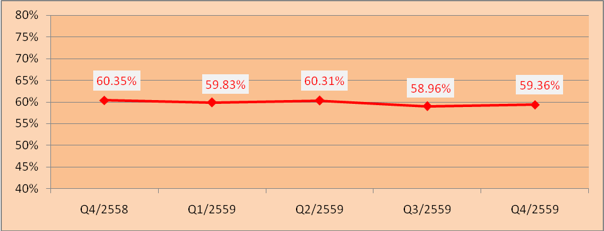
ที่มา : สำนักงานสถิติจังหวัดบึงกาฬ

2. อัตราการจ้างงาน

อัตราการจ้างงานเป็นตัวชี้วัดที่แสดงให้เห็นภาวะการมีงานทำในตลาดแรงงานของจังหวัดบึงกาฬว่ามีสัดส่วนมากน้อยเพียงใด ในไตรมาส 4 ปี 2559 พบว่าอัตราการจ้างงานในจังหวัดอยู่ที่ร้อยละ 56.82 เพิ่มขึ้นเล็กน้อยจากไตรมาสที่ผ่านมาที่อยู่ที่ร้อยละ 56.14 แต่หดตัวลงเมื่อเทียบกับไตรมาสเดียวกันปีก่อนอยู่ที่ร้อยละ 59.77 อัตราการจ้างงานในภาคเกษตรจังหวัดบึงกาฬมีอัตราร้อยละ 70.24 โดยเมื่อเปรียบเทียบกับไตรมาสที่ผ่านมาจะพบว่า อัตราการมีงานทำในภาคเกษตรจังหวัดบึงกาฬมีสัดส่วนลดลงจาก ไตรมาส 3 ปี 2559 ที่มีร้อยละ 70.26 อยู่เล็กน้อย (แผนภูมิ2) และ
เมื่อเปรียบเทียบกับไตรมาสเดียวกันของปีที่ผ่านมา มีสัดส่วนเพิ่มมากขึ้น โดยไตรมาส 3 ปี 2558 มีอัตราส่วนอยู่ที่ 69.55 เนื่องจากไตรมาส 4 เป็นช่วงของการเพาะปลูกและการปรับตัวสูงขึ้นของราคาสินค้าในภาคเกษตร จึงทำให้อัตราส่วนการมีงานทำในภาคเกษตรเพิ่มมากขึ้น ส่วนอัตราการมีงานทำนอกภาคเกษตรของจังหวัดบึงกาฬ ไตรมาส 4 ปี 2559 มีสัดส่วนลดลงอยู่ที่ 29.76 เมื่อเทียบกับไตรมาส 3 ปี 2559 มีอัตราส่วนเพิ่มขึ้นเล็กน้อยที่อยู่ที่ 29.76 และลดลงมากเมื่อเทียบกับไตรมาสเดียวกันปีที่แล้วอยู่ที่ 30.45 เนื่องจากมีการเคลื่อนย้ายแรงงานจากภาคอุตสาหกรรมไปยังภาคเกษตรเพิ่มมากขึ้น อันมีสาเหตุมาจากสภาพเศรษฐกิจที่ถดถอย การชะลอตัวจากการจ้างงานและความสับสนทางการเมืองการยอมรับ
จากต่างประเทศ และปัญหาความไม่สงบต่าง ๆ ทำให้เกิดการโยกย้ายถิ่นฐานกลับภูมิลำเนาเพิ่มมากขึ้นด้วย

แผนภูมิ 2 อัตราการจ้างงานใน/นอกภาคเกษตรจังหวัดบึงกาฬ
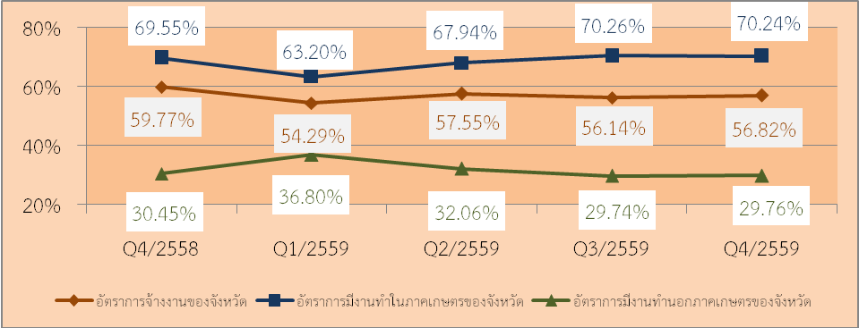
ที่มา : สำนักงานสถิติจังหวัดบึงกาฬ

เมื่อพิจารณาอัตราการมีงานทำเฉพาะในส่วนภาคอุตสาหกรรม โดยคำนวณจากผู้มีงานทำในภาคอุตสาหกรรมเปรียบเทียบกับจำนวนผู้มีงานทำทั้งหมดจะพบว่าอัตราการจ้างงานในภาคอุตสาหกรรมมีอัตราร้อยละ 5.66 ลดลงจากไตรมาสที่ 3 ปี 2559 ที่มีอัตรา 8.17 เนื่องจากการจ้างงานในภาคการก่อสร้างและการผลิตลดลงเพราะอยู่ในช่วงฤดูเพาะปลูก ทำให้มีการย้ายไปยังภาคเกษตรเพิ่มขึ้นและสถานการณ์เศรษฐกิจ การเมืองที่ยังไม่คงที่ ทำให้การจ้างงานในส่วนนี้ลดลงอย่างเห็นได้ชัด เมื่อเทียบกับไตรมาสเดียวกันในปีที่ผ่านมา เห็นได้ว่า มีอัตราส่วนลดลงเล็กน้อย แสดงให้เห็นว่าปัจจัยจากฤดูกาลมีผลกับอัตราการทำงานในภาคอุตสาหกรรมอย่างเห็นได้ชัด ปรากฏรายละเอียดตามแผนภูมิ 3

แผนภูมิ 3 อัตราการมีงานทำในอุตสาหกรรมจังหวัดบึงกาฬ
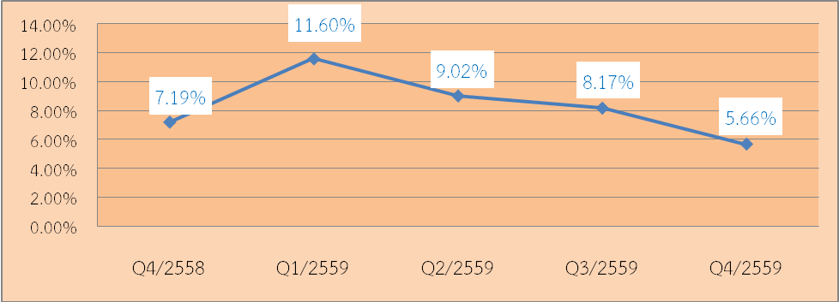
ที่มา : สำนักงานสถิติจังหวัดบึงกาฬ

โดยสรุปในภาพรวมจะพบว่าอัตราการมีงานทำหรือการมีส่วนร่วมในกำลังแรงงานของจังหวัดบึงกาฬ ใน
ไตรมาส 4 ปี 2559 นี้ มีการเคลื่อนย้ายจากภาคอุตสาหกรรมไปยังภาคเกษตรกรรมเนื่องมาจาก ไตรมาสนี้อยู่ในช่วงของฤดูเพาะปลูก ทั้งนี้จังหวัดบึงกาฬเป็นจังหวัดบึงกาฬเป็นเขตเกษตรกรรมประชากรซึ่งเป็นกำลังแรงงานของจังหวัดจะอาศัยอยู่ในภาคส่วนของเกษตรกรรมเพื่อช่วยครัวเรือนในการทำการเกษตรเป็นส่วนใหญ่ ทำให้อัตราการมีงานทำในภาคเกษตรเพิ่มขึ้นอย่างเห็นได้ชัด
3. อัตราว่างงาน

การศึกษาอัตราการว่างงานในปีที่ผ่านมา จะพบว่าอัตราการว่างงานของจังหวัดบึงกาฬ แต่ละไตรมาส
จะปรับตัวสูงขึ้นและลดลงตามปัจจัยในเรื่องฤดูกาล เนื่องจากจังหวัดบึงกาฬ เป็นพื้นที่เกษตรกรรม ไตรมาส 4 เป็นช่วง
ฤดูการเกษตร หรือฤดูเก็บเกี่ยว และราคายางพาราซึ่งเป็นผลผลิตหลักของจังหวัดมีราคาสูงขึ้น ส่งผลให้แรงงานในภาคเกษตรของจังหวัดบึงกาฬสูงขึ้น ทำให้อัตราการว่างงานในไตรมาส 4 ลดลงอยู่ที่ร้อยละ 0.40 (644 คน) เมื่อเทียบกับ
ไตรมาสที่แล้วที่มีอัตราการว่างงานอยู่ที่ 1.80 เห็นได้ชัดว่ามีการปรับตัวลดลงมาก และถ้าเปรียบเทียบกับไตรมาสเดียวกันในปีที่ผ่านมาที่อยู่ที่ 0.10 ก็ยังมีอัตราที่สูงขึ้น ทำให้เห็นว่าอัตราการว่างงานในจังหวัดมีความผันผวนเนื่องจากสภาพเศรษฐกิจ และราคายางพาราเป็นต้น ดังแผนภูมิที่ 5

แผนภูมิที่ 4 อัตราการว่างงานจังหวัดบึงกาฬ
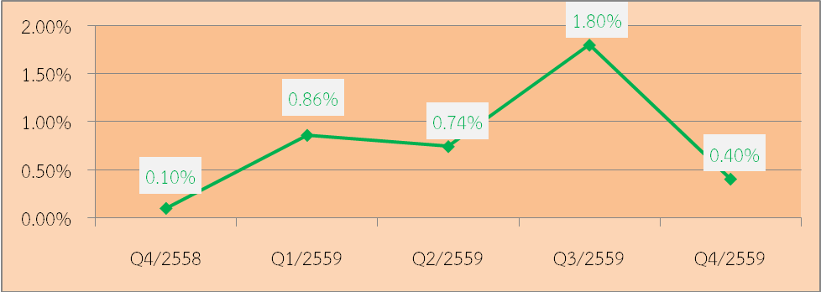
ที่มา : สำนักงานสถิติจังหวัดบึงกาฬ

4. อัตราการเปลี่ยนแปลงของจำนวนผู้ประกันตนในระบบประกันสังคม (มาตรา 33) ผู้ประกันตนที่ขอรับประโยชน์ทดแทนกรณีว่างงาน และอัตราการถูกเลิกจ้างในระบบประกันสังคมมาตรา 33

จำนวนผู้ประกันตนมาตรา 33 ของสำนักงานประกันสังคม ไตรมาส 4 ปี 2559 มีจำนวน 8,362 คน
อัตราเปลี่ยนแปลงของจำนวนผู้ประกันตน (มาตรา 33) (YoY) หดตัวตัวร้อยละ 0.58 ลดลงจากไตรมาสก่อนที่ ร้อยละ 1.39 จำนวนผู้กันตนที่ขอรับประโยชน์ทดแทนกรณีว่างงาน 415 ราย อัตราเปลี่ยนแปลงของผู้ประกันตนที่ ขอรับ
ประโยชน์ทดแทนกรณีว่างงานลดลงจากไตรมาสที่ผ่านมาอยู่ที่ร้อยละ -52.13 สำหรับจำนวนผู้ประกันตนที่
ได้รับผลประโยชน์ ตามแผนภูมิที่ 5

แผนภูมที่ 5 อัตราการเปลี่ยนแปลงของจำนวนผู้ประกันตนในระบบประกันสังคม (มาตรา 33) ผู้ประกันตนที่ขึ้นทะเบียนขอรับประโยชน์ทดแทนกรณีว่างงาน ไตรมาส 4 ปี 2558 - ไตรมาส 4 ปี 2559
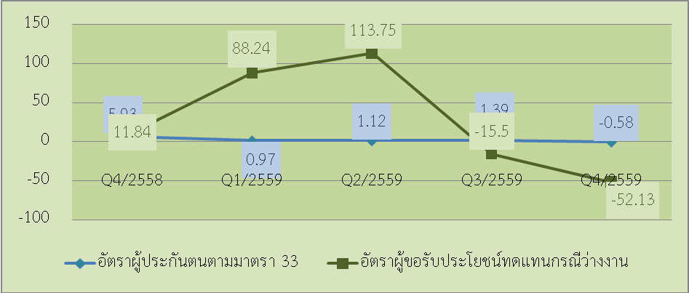
ที่มา : สำนักงานประกันสังคมจังหวัดบึงกาฬ

5. อัตราการบรรจุงาน

อัตราการบรรจุงานในแต่ละไตรมาส เป็นตัวชี้วัดที่แสดงให้เห็นถึงความเคลื่อนไหวของภาวการณ์ด้านแรงงาน ซึ่งสามารถวิเคราะห์กับจำนวนตำแหน่งงานว่าง และจำนวนผู้สมัครงาน โดยเมื่อวิเคราะห์จำนวนการบรรจุงานที่สำนักงานจัดหางานจังหวัดบึงกาฬดำเนินการ เทียบกับจำนวนตำแหน่งง่านว่างที่แจ้งผ่านสำนักงานจัดหางานจังหวัดบึงกาฬ จะพบว่า อัตราการบรรจุงานต่อตำแหน่งงาน ไตรมาส 4 ปี 2559 อยู่ที่ร้อยละ 87.19 โดยมีอัตราต่ำกว่าเล็กน้อยจากไตรมาส 3 ปี 2559 ที่มีร้อยละ 88.48 ส่วนอัตราการบรรจุงานต่อผู้สมัครงาน ไตรมาส 4 ปี 2559 อยู่ที่ร้อยละ 75.09 ลดลงจาก
ไตรมาสที่ผ่านมาที่มีร้อยละ 79.78 ทั้งนี้อาจเป็นเพราะในไตรมาสนี้มีสถานประกอบมีความต้องการลูกจ้างมากขึ้นเนื่องจากการเจริญเติบโตของจังหวัดและการปรับเปลี่ยนไปสู่ภาคอุตสาหกรรมของบางกลุ่มอาชีพ ทำให้เมื่อเปรียบเทียบกันแล้วทำให้เห็นว่าทั้งอัตราการบรรจุงานต่อผู้สมัครงานและอัตราการบรรจุงานต่อตำแหน่งงานว่างมีอัตราสูงขึ้นอย่างเห็นได้ชัด
ดังแผนภูมิที่ 6

แผนภูมิที่ 6 อัตราการบรรจุงานต่อผู้สมัครงาน/ตำแหน่งงานว่างในจังหวัดบึงกาฬ
ไตรมาส 4 ปี 2558 - ไตรมาส 4 ปี 2559
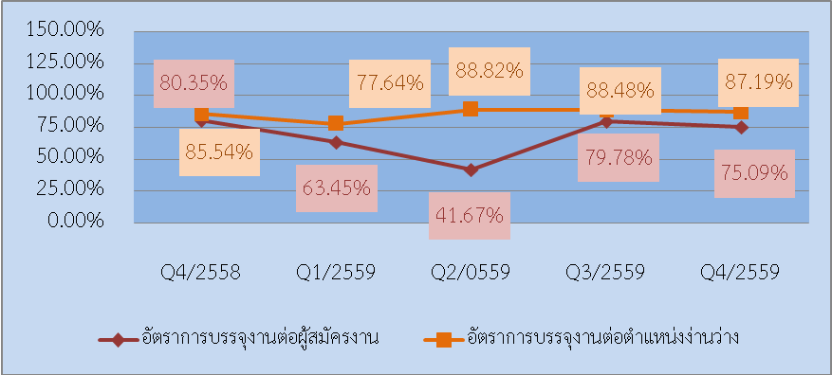
ที่มา : สำนักงานจัดหางานจังหวัดบึงกาฬ
6. อัตราการจ้างแรงงานต่างด้าว

อัตราการจ้างแรงงานต่างด้าวต่อจำนวนผู้มีงานทำทั้งหมด คิดเป็นร้อยละ 0.0072 หมายถึง ผู้มีงานทำทุกๆ 1,000 คนจะมีการจ้างงานแรงงานต่างด้าวประมาณ 0 - 1 คน โดยมีแรงงานต่างด้าวสัญชาติ จีน ฟิลิปปินส์ และลาว
ตามแผนภูมิที่ 7

แผนภูมิที่ 7 อัตราการจ้างงานแรงงานต่างด้าวในจังหวัดบึงกาฬ ไตรมาส 4 ปี 2559
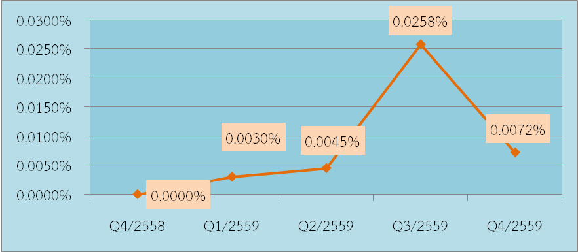
ที่มา : สำนักงานจัดหางานจังหวัดบึงกาฬ

7. อัตราการปฏิบัติไม่ถูกต้องตามกฎหมายคุ้มครองแรงงานและกฎหมายความปลอดภัยในการทำงานของสถานประกอบการ

อัตราการปฏิบัติไม่ถูกต้องตามกฎหมายคุ้มครองแรงงานสถานประกอบกิจการเป็นตัวบ่งบอกตัวหนึ่ง
ที่แสดงให้เห็นถึงภาวการณ์ด้านแรงงาน หากนายจ้างไม่ปฏิบัติตามกฎหมายสูงย่อมส่งผลกระทบต่อความเป็นอยู่ของลูกจ้าง ผู้ใช้แรงงาน และส่งผลถึงคุณภาพชีวิตของผู้ใช้แรงงานตามมา ซึ่งพบว่าอัตราการปฏิบัติไม่ถูกต้องตามกฎหมายคุ้มครองแรงงานของสถานประกอบการในจังหวัดต่อจำนวนสถานประกอบการที่ผ่านการตรวจทั้งหมดของจังหวัดบึงกาฬในปี 2559
ไตรมาส 4 มีอัตราการปฏิบัติไม่ถูกต้องตามกฎหมายคุ้มครองแรงงานอยู่ที่ 20.00 เพิ่มขึ้นจากไตรมาสที่ 3 ปี 2559
ที่มีอัตราอยู่ที่ 15.38 ทั้งนี้การฏิบัติไม่ถูกต้องตามกฎหมายคุ้มครองแรงงานส่วนใหญ่จะเป็นเรื่องของข้อบังคับการทำงาน
ซึ่งกฎหมายกำหนดว่าสถานประกอบการต้องมีข้อบังคับการทำงาน เช่น การกำหนดวันเวลาทำงาน เวลาพัก วันหยุด และประกาศให้ลูกจ้างทราบ พร้อมทั้งทำสำเนาแจ้งให้สำนักงานสวัสดิการและคุ้มครองแรงงานจังหวัดทราบ
แต่สถานประกอบการบางแห่งไม่ทราบหรือทราบไม่ครบทุกขั้นตอนจึงพบปัญหาไม่ปฏิบัติตามกฎหมายที่มี อย่างไรก็ตาม
ได้มีการแนะนำให้ดำเนินการให้ถูกต้องตามข้อกฎหมาย
อัตราการปฏิบัติไม่ถูกต้องตามกฎหมายความปลอดภัยในการทำงาน พบว่า ไตรมาส 4 ปี 2559 มีอัตราอยู่ที่ 20.00 ลดลงจากไตรมาสที่ผ่านมา ที่มีอัตราอยู่ที่ 28.57 แต่ลดลงเมื่อเทียบกับไตรมาสเดียวกันกับปีที่ผ่านมา (ไตรมาส 4 ปี 2558) ที่มีอัตราอยู่ที่ 25.00 ตามแผนภูมิที่ 8

แผนภูมิที่ 8 อัตราการปฏิบัติไม่ถูกต้องตามกฎหมายคุ้มครองแรงงานและกฎหมายความปลอดภัยในการทำงานของสถานประกอบการจังหวัดบึงกาฬ ไตรมาส 4/2558 - ไตรมาส 4/2559
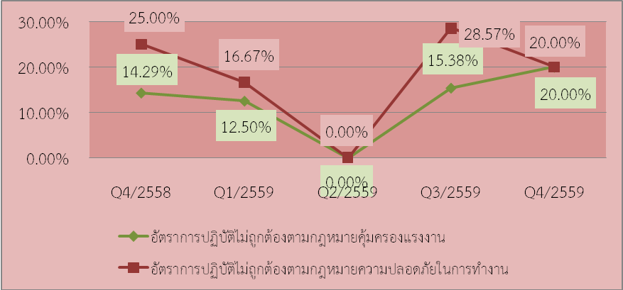
ที่มา : สำนักงานสวัสดิการและคุ้มครองแรงงานจังหวัดบึงกาฬ
8. อัตราการเกิดข้อพิพาทแรงงาน/ข้อขัดแย้ง ในสถานประกอบการ

การเกิดข้อพิพาทแรงงานและข้อขัดแย้งในสถานประกอบการ เป็นตัวชี้วัดที่แสดงให้เห็นถึงความสัมพันธ์ระหว่างนายจ้างและลูกจ้าง การเปลี่ยนแปลงของอัตราการเกิดข้อพิพาทแรงงานจะแสดงให้เห็นถึงทิศทางความสัมพันธ์ระหว่างนายจ้างและลูกจ้างว่ามีทิศทางหรือแนวโน้มไปในทางใด การเกิดข้อพิพาทแรงงานนั้นมีผลมาจากการที่ลูกจ้างได้แจ้งข้อเรียกร้องต่อนายจ้าง และหากไม่สามารถยุติ หรือตกลงกันได้ก็จะเกิดเป็นข้อพิพาทแรงงานขึ้น สำหรับในช่วงไตรมาสที่ผ่านมา จังหวัดบึงกาฬไม่พบข้อพิพาทแรงงาน/ข้อขัดแย้ง ในสถานประกอบการ ทำให้เห็นว่าระดับความสัมพันธ์ระหว่างนายจ้างและลูกจ้างในจังหวัดอยู่ในระดับดีมาก

9. อัตราแรงงานที่เป็นผู้ประกันตน

อัตราแรงงานที่เป็นผู้ประกันตนคิดจากจำนวนผู้ประกันตนของกองทุนประกันสังคมตามมาตรา 33,39 และ 40 ต่อจำนวนผู้มีงานทำของสำนักงานสถิติแห่งชาติ เป็นอัตราที่แสดงให้เห็นว่าแรงงานไทยมีหลักประกันการทำงานที่ดีมีความมั่นคง ไตรมาส 4 ปี 2559 คิดเป็นร้อยละ 14.97 ลดลงจากไตรมาสที่ผ่านมาที่มีอัตรา 15.01 และขยายตัวจากไตรมาสเดียวกัน ณ ปีที่ผ่านมาที่มีอัตราอยู่ที่ 13.74 ตามแผนภูมิที่ 9

แผนภูมิที่ 9 อัตราแรงงานที่เป็นผู้ประกันตนในจังหวัดบึงกาฬ ไตรมาส 4 ปี 2558 - ไตรมาส 4 ปี 2559
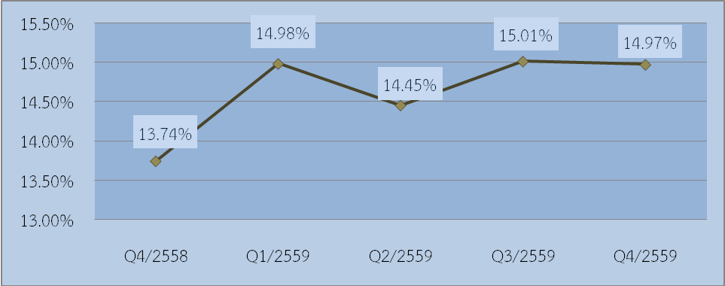
ที่มา : สำนักงานประกันสังคมแรงงานจังหวัดบึงกาฬ

สถานการณ์แรงงานจังหวัดบึงกาฬ

สถานการณ์แรงงานจังหวัดบึงกาฬไตรมาส 4 ปี 2559 ช่วงเดือนตุลาคม - ธันวาคม 2559 ขอเสนอข้อมูลประเด็นต่าง ๆ ตามลำดับคือ 1.กำลังแรงงาน การมีงานทำ การว่างงาน 2.การส่งเสริมการมีงานทำ 3.การพัฒนาศักยภาพแรงงาน 4.การคุ้มครองแรงงานและสวัสดิการ 5.การประกันสังคม 6.ปัญหาด้านแรงงานที่สำคัญ 7.ผลการดำเนินงานที่สำคัญตามนโยบายรัฐบาล/นโยบายกระทรวงแรงงาน
1. กำลังแรงงาน การมีงานทำ การว่างงาน

สำนักงานสถิติจังหวัดบึงกาฬ ได้ดำเนินการสำรวจภาวะการทำงานของประชากร ไตรมาส 4 ปี 2559 สรุปรายละเอียดได้ดังนี้ จังหวัดบึงกาฬมีประชากรที่อยู่ในวัยทำงานหรืออายุ 15 ปี ขึ้นไปจำนวน 268,633 คน (ชาย 130,849 คน หญิง 137,784 คน) จำแนกเป็นผู้ที่อยู่ในกำลังแรงงาน 159,455 คน (ชาย 90,227 คน หญิง 69,229 คน) ได้แก่
ผู้มีงานทำ 152,630 คน (ชาย 85,576 คน หญิง 67,054 คน) ผู้ว่างงาน 644 คน (ชาย 644 คน หญิง - คน) และผู้ที่รอฤดูกาล 6,181 คน (ชาย 4,007 คน หญิง 2,175 คน) ขณะที่ผู้ที่ไม่อยู่ในกำลังแรงงานมีจำนวน 109,178 คน
(ชาย 40,622 คน หญิง 68,555 คน) จำแนกเป็น ผู้ทำงานบ้าน 32,501 คน (ชาย 1,100 คน หญิง 31,401 คน)
เรียนหนังสือ 17,465 คน (ชาย 7,942 คน หญิง 9,523 คน) อื่นๆ 59,212 คน (ชาย 31,580 คน หญิง 27,632 คน)
ดังแผนภูมที่ 10
แผนภูมิที่ 10 โครงสร้างประชากรจังหวัดบึงกาฬ ไตรมาส 4 ปี 2559
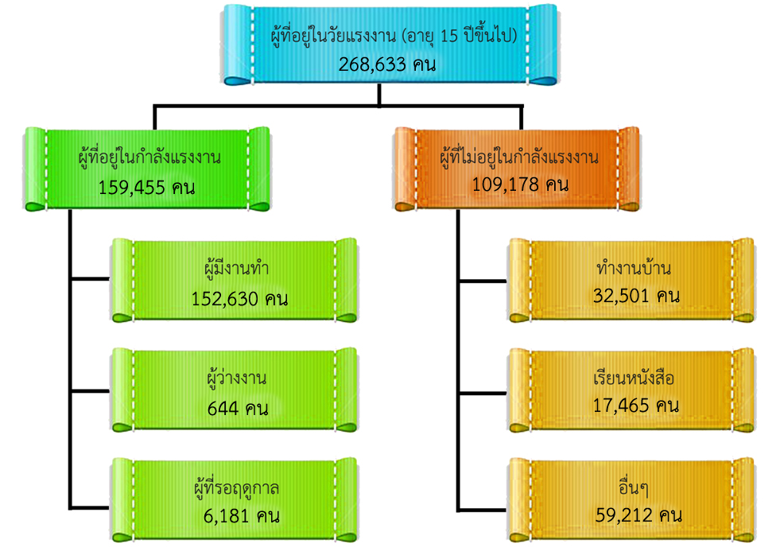
ที่มา : สำนักงานสถิติจังหวัดบึงกาฬ

สำหรับผู้มีงานทำ 152,630 คน พบว่า ทำงานในภาคเกษตรกรรม 107,211 คน คิดเป็นร้อยละ 70.24 ของ
ผู้มีงานทำทั้งหมด ส่วนผู้ทำงานนอกภาคเกษตรกรรมมีจำนวน 45,419 คน คิดเป็นร้อยละ 29.76 ของผู้มีงานทำทั้งหมด เนื่องจากไตรมาสนี้เป็นฤดูการเพาะปลูกประกอบกับเศรษฐกิจที่ชะลอตัวทำให้ผู้ประกอบการชะลอการจ้างงานลง จึงส่งผลให้มีอัตราการว่างงานเพิ่มมากขึ้นประกอบกับการเคลื่อนย้ายจากภาคอุตสาหกรรมไปยังภาคเกษตรกรรมเพิ่มมากขึ้น โดยกลุ่มผู้ทำงานนอกภาคเกษตรกรรมจะทำงานในการขายส่ง และการขายปลีก การซ่อมแซมยานยนต์และจักรยานยนต์
มากที่สุด 14,549 คน คิดเป็นร้อยละ 32.03 ของผู้มีงานทำนอกภาคเกษตร รองลงมาได้แก่การบริหารราชการ การป้องกันประเทศ 6,821 คน คิดเป็นร้อยละ 15.02 ของผู้ที่ทำงานนอกภาคเกษตร และการก่อสร้าง 5,269 คน คิดเป็นร้อยละ 11.60 ของผู้ที่ทำงานนอกภาคเกษตร การศึกษา 3,919 คนคิดเป็นร้อยละ 8.63 ของผู้ที่ทำงานนอกภาคเกษตร และกิจกรรมบริการด้านอื่นๆ 3,568 คน คิดเป็นร้อยละ 7.16 ของผู้ที่ทำงานนอกภาคเกษตร
แผนภูมิที่ 11 ผู้มีงานทำจังหวัดบึงกาฬ จำแนกตามประเภทอุตสาหกรรมนอกภาคเกษตรกรรม
5 อันดับ ไตรมาส 4 ปี 2559
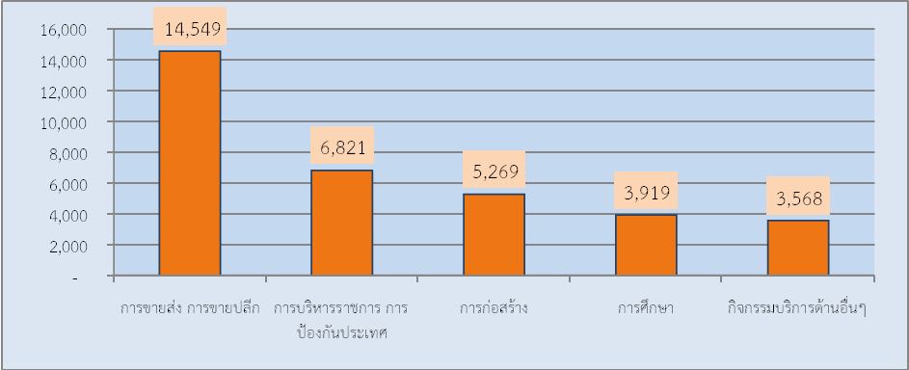
ที่มา : สำนักงานสถิติจังหวัดบึงกาฬ
เมื่อพิจารณาผู้มีงานทำตามอาชีพใน ไตรมาส 4 ปี 2559 พบว่า อาชีพที่มีผู้ทำงานมากที่สุด 5 อันดับแรกคือ
1.ผู้ปฏิบัติงานที่มีฝีมือด้านการเกษตรและการประมง จำนวน 107,431 คน คิดเป็นร้อยละ 70.39 ของผู้ที่มีงานทำทั้งหมด 2.พนักงานบริการและพนักงานในร้านค้าและตลาด จำนวน 16,748 คน คิดเป็นร้อยละ 10.97 ของผู้ที่มีงานทำทั้งหมด
3.อาชีพขั้นพื้นฐานต่างๆ ในด้านการขาย และการให้บริการ จำนวน 8,999 คน คิดเป็นร้อยละ 5.90 ของผู้ที่มีงานทำทั้งหมด 4.ผู้ประกอบวิชาชีพด้านต่างๆ จำนวน 5,414 คน คิดเป็นร้อยละ 3.55 ของผู้ที่มีงานทำทั้งหมด 5.ผู้ปฏิบัติงานด้านความสามารถทางฝีมือและธุรกิจอื่นๆ ที่เกี่ยวข้อง 4,849 คน คิดเป็นร้อยละ 3.18 ของผู้ที่มีงานทำทั้งหมด ดังแผนภูมิที่ 12
แผนภูมิที่ 12 ผู้มีงานทำจังหวัดบึงกาฬ จำแนกตามอาชีพไตรมาส 4 ปี 2559 (5 อันดับแรก)
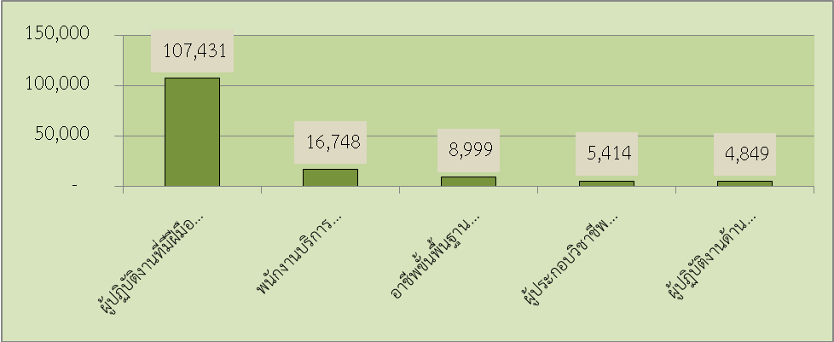
ที่มา : สำนักงานสถิติจังหวัดบึงกาฬ

หากศึกษาถึงระดับการศึกษาของผู้ที่มีงานทำพบว่า ผู้มีงานทำส่วนใหญ่มีการศึกษาระดับประถมศึกษา จำนวน 49,284 คน คิดเป็นร้อยละ 32.29 ของผู้มีงานทำทั้งหมด รองลงมาคือ ระดับต่ำกว่าประถมศึกษา 34,843 คน คิดเป็น
ร้อยละ 22.83 ระดับมัธยมศึกษาตอนต้น จำนวน 27,285 คน คิดเป็นร้อยละ 17.88 ระดับมัธยมศึกษาตอนปลาย 24,055 คน คิดเป็นร้อยละ 15.76 ของผู้มีงานทำทั้งหมด และระดับมหาวิทยาลัย 15,438 คน คิดเป็นร้อยละ 10.11 ของผู้มีงานทำทั้งหมด ตามลำดับ ดังแผนภูมิที่ 13
แผนภูมิที่ 13 ผู้มีงานทำจังหวัดบึงกาฬ จำแนกตามระดับการศึกษา ไตรมาส 4 ปี 2559
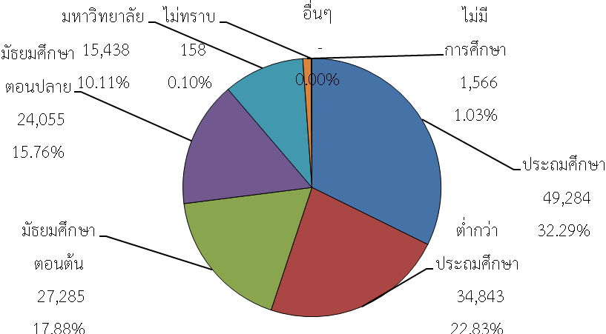
ที่มา : สำนักงานสถิติจังหวัดบึงกาฬ

ในด้านสถานภาพการทำงานของผู้มีงานทำ พบว่าส่วนใหญ่ทำงานส่วนตัว จำนวน 59,683 คน คิดเป็นร้อยละ 40.83 ของผู้มีงานทำทั้งหมด รองลงมาคือช่วยธุรกิจครัวเรือน 47,577 คน คิดเป็นร้อยละ 31.80 ลูกจ้างเอกชน จำนวน 30,591 คน คิดเป็นร้อยละ 17.63 ลูกจ้างรัฐบาล จำนวน 13,817 คน คิดเป็นร้อยละ 8.72 และนายจ้าง 961 คน
คิดเป็นร้อยละ 0.79 ตามลำดับ ดังแผนภูมิที่ 14
แผนภูมิที่ 14 ผู้มีงานทำจังหวัดบึงกาฬ จำแนกตามสถานภาพการทำงาน ไตรมาส 4 ปี 2559
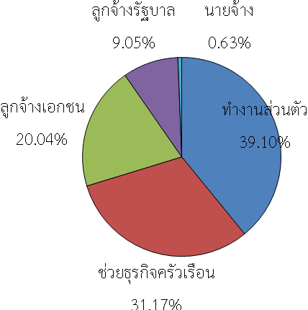
ที่มา : สำนักงานสถิติจังหวัดบึงกาฬ

2. การส่งเสริมการมีงานทำ

2.1 การจัดหางานในประเทศ
ภารกิจการส่งเสริมให้ประชาชนมีงานทำ เป็นภารกิจหลักของกระทรวงแรงงาน ซึ่งดำเนินการโดยสำนักงานจัดหางานจังหวัดบึงกาฬ การส่งเสริมการมีงานทำในรูปแบบการจัดหางานมีทั้งการหางานในประเทศและต่างประเทศ
โดยการจัดหางานจังหวัดบึงกาฬในช่วงไตรมาสที่ 4 (ตุลาคม - ธันวาคม 2559) มีตำแหน่งงานว่างที่แจ้งผ่านสำนักงานจัดหางานจังหวัดบึงกาฬ 242 อัตรา ในส่วนของผู้ลงทะเบียนสมัครงาน ไตรมาสนี้พบว่ามีจำนวน 281 อัตรา ขณะที่ผู้ได้รับการบรรจุงานในไตรมาสนี้มีจำนวน 211 อัตรา ตามแผนภูมิที่ 15

แผนภูมิที่ 15 เปรียบเทียบตำแหน่งงานว่าง/การสมัครงาน/การบรรจุงาน ไตรมาส 3 - 4 ปี 2559
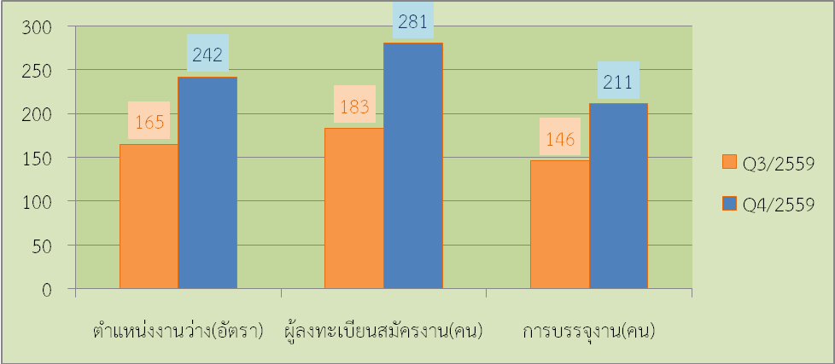
ที่มา : สำนักงานจัดหางานจังหวัดบึงกาฬ

เมื่อพิจารณาถึงจำนวนผู้มาลงทะเบียนสมัครงานในไตรมาสนี้ที่พบว่ามีจำนวนทั้งสิ้น 281 คน เป็นชาย 145 คน คิดเป็นร้อยละ 51.60 และเป็นหญิง 136 คน คิดเป็นร้อยละ 48.40 และการบรรจุงานมีผู้ได้รับการบรรจุให้มีงานทำทั้งสิ้น 211 คน โดยสัดส่วนของเพศหญิงจะได้รับการบรรจุงานมากกว่าเพศชาย กล่าวคือผู้บรรจุงานที่เป็นเพศหญิง มีสัดส่วน
ร้อยละ 52.13 (110 คน) ขณะที่เพศชายมีร้อยละ 47.87 (101 คน) ซึ่งเป็นสัดส่วนที่สอดคล้องกับจำนวนผู้สมัครงานที่มี
เพศหญิงมากกว่าเพศชาย ตามแผนภูมิที่ 16
แผนภูมิที่ 16 ตำแหน่งงานว่าง / ผู้สมัครงาน / และการบรรจุงานในจังหวัดบึงกาฬ ไตรมาส 4 ปี 2559
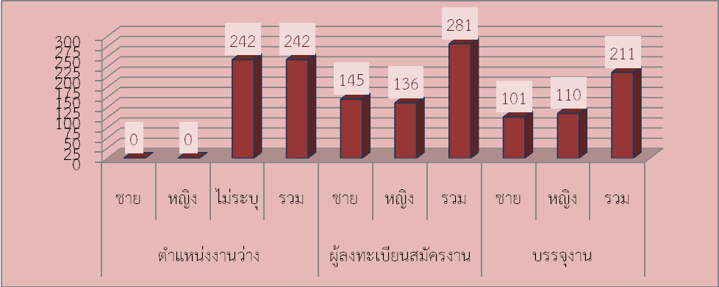
ที่มา : สำนักงานจัดหางานจังหวัดบึงกาฬ

สำหรับตำแหน่งงานว่างตามระดับการศึกษาไตรมาสนี้พบว่า ตำแหน่งงานว่างที่ต้องการสูงสุดคือระดับ ปวช. ปวส. อนุปริญญา มีความต้องการร้อยละ 47.52 (115 อัตรา) รองลงมาเป็นระดับมัธยมศึกษา อยู่ที่ร้อยละ 30.58
(74 อัตรา) ระดับปริญญาตรีอยู่ที่ร้อยละ 11.16 (27 อัตรา) และระดับประถมศึกษาและต่ำกว่าอยู่ที่ร้อยละ 10.74
(26 อัตรา) ตามลำดับ รายละเอียดตามตารางที่ 1
ตารางที่ 1 ตำแหน่งงานว่าง/ผู้สมัครงาน/บรรจุงานในจังหวัดบึงกาฬ จำแนกตามระดับการศึกษา ไตรมาส 4 ปี 2559
วุฒิการศึกษา | ตำแหน่งงานว่าง(อัตรา) | ร้อยละ | ผู้สมัครงาน(คน) | ร้อยละ | บรรจุงาน (คน) | ร้อยละ
ประถมศึกษาและต่ำกว่า | 26 | 10.74% | 87 | 30.96% | 23 | 10.90%
มัธยมศึกษา | 74 | 30.58% | 141 | 50.18% | 103 | 48.82%
ปวช. / ปวส. / อนุปริญญา | 115 | 47.52% | 35 | 12.46 | 59 | 27.96%
ปริญญาตรี | 27 | 11.16% | 18 | 6.41% | 26 | 12.32%
ปริญญาโทขึ้นไป | - | - | - | - | - | -
รวม | 242 | 100% | 281 | 100% | 211 | 100%
ที่มา : สำนักงานจัดหางานจังหวัดบึงกาฬ

ด้านอาชีพพบว่าไตรมาสนี้อาชีพที่มีตำแหน่งงานว่างสูงสุดคือ อาชีพงานพื้นฐาน จำนวน 75 อัตรา (ร้อยละ 30.99) รองลงมาคืออาชีพพนักงานบริการ พนักงานขายในร้านค้าและตลาด จำนวน 65 อัตรา (ร้อยละ 26.86) และเสมียน เจ้าหน้าที่ จำนวน 51 อัตรา (ร้อยละ 21.07)
สำหรับผู้สมัครงานสูงสุดคือ อาชีพพนักงานพื้นฐาน จำนวน 108 อัตรา (ร้อยละ 38.43) รองลงมาคืออาชีพ
งานบริการ พนักงานขายในร้านค้าและตลาด จำนวน 77 อัตรา (ร้อยละ 27.40) อาชีพผู้ปฏิบัติงานฝีมือด้านการเกษตรและการประมง จำนวน 24 อัตรา (ร้อยละ 8.54) ผู้ปฏิบัติงานโดยใช้ฝีมือในธุรกิจ จำนวน 20 อัตรา(ร้อยละ 7.12) และอาชีพเสมียน เจ้าหน้าที่ จำนวน 19 อัตรา (ร้อยละ 6.76) ตามลำดับ
การบรรจุงาน มีการบรรจุงานในอาชีพพนักงานบริการ พนักงานขายในร้านค้าและตลาด อยู่ที่จำนวน 82 อัตรา (ร้อยละ 38.86) รองลงมาคืออาชีพงานพื้นฐานสูงสุดจำนวน 67 อัตรา (ร้อยละ 31.75) และเสมียน เจ้าหน้าที่ จำนวน 33 อัตรา (ร้อยละ 15.64) ตามตารางที่ 2

ตารางที่ 2 ตำแหน่งงานว่าง / ผู้สมัครงาน / การบรรจุงานในจังหวัดบึงกาฬ จำแนกตามอาชีพ ไตรมาส 4 ปี 2559
อาชีพ | ตำแหน่งงานว่าง(อัตรา) | ร้อยละ | ผู้สมัครงาน(คน) | ร้อยละ | บรรจุงาน (คน) | ร้อยละ
ผู้บัญญัติกฎหมาย ข้าราชการระดับอาวุโส ผู้จัดการ | - | - | 8 | 2.85% | - | -
ผู้ประกอบวิชาชีพด้านต่างๆ | - | - | 2 | 0.71% | - | -
ช่างเทคนิคและผู้ปฏิบัติงานที่เกี่ยวข้อง | 21 | 8.68% | 9 | 3.20% | 16 | 7.58%
เสมียน เจ้าหน้าที่ | 51 | 21.07% | 19 | 6.76% | 33 | 15.64%
พนักงานบริการ พนักงานขายในร้านค้าและตลาด | 65 | 26.86% | 77 | 27.40% | 82 | 38.86%
ผู้ปฏิบัติงานฝีมือด้านการเกษตรและประมง | - | - | 24 | 8.54% | - | -
ผู้ปฏิบัติงานโดยใช้ฝีมือในธุรกิจ | 25 | 10.33% | 20 | 7.12% | 7 | 3.32%
ผู้ปฏิบัติงานในโรงงาน ผู้ควบคุมเครื่องจักรฯ | 5 | 2.07% | 14 | 4.98% | 6 | 2.84%
อาชีพงานพื้นฐาน | 75 | 30.99% | 108 | 38.43% | 67 | 31.75%
ผู้ฝึกงาน | - | - | - | - | - | -
อื่นๆ ระบุ | - | - | - | - | - | -
รวม | 242 | 100% | 283 | 100% | 211 | 100%
ที่มา : สำนักงานจัดหางานจังหวัดบึงกาฬ

หากศึกษาด้านอุตสาหกรรมพบว่า อุตสาหกรรมที่มีตำแหน่งงานว่างสูงสุดในไตรมาส 4 ปี 2559 คือ การขายส่ง ขายปลีก การซ่อมแซมยานยนต์ รถจักรยานยนต์ ของใช้ส่วนบุคคล และของใช้ในครัวเรือน จำนวน 161 อัตรา (ร้อยละ 66.53) และการผลิต จำนวน 75 อัตรา (ร้อยละ 30.99)
ส่วนในด้านการบรรจุงานสูงสุดในไตรมาส 4 ปี 2559 คือการขายส่ง ขายปลีก การซ่อมแซมยานยนต์
รถจักรยานยนต์ ของใช้ส่วนบุคคล และของใช้ในครัวเรือน จำนวน 122 คน (ร้อยละ 57.82) และการผลิต
จำนวน 70 อัตรา (ร้อยละ 33.18) ตามตารางที่ 3
ตารางที่ 3 ตำแหน่งงานว่าง / บรรจุงานในจังหวัดบึงกาฬ จำแนกตามประเภทอุตสาหกรรม ไตรมาส 4 ปี 2559
ประเภทอุตสาหกรรม | ตำแหน่งงานว่าง(อัตรา) | ร้อยละ | บรรจุงาน (คน) | ร้อยละ
การขายส่ง กาขายปลีก การซ่อมแซมยานยนต์ฯ | 161 | 66.53 | 122 | 57.82
การผลิต | 75 | 30.99 | 70 | 33.18
เป็นสื่อกลางทางการเงิน | 5 | 2.07 | 18 | 8.53
การบริหารราชการ และการป้องกันประเทศฯ | 1 | 0.41 | 1 | 0.47
รวม | 242 | 100% | 211 | 100%
ที่มา : สำนักงานจัดหางานจังหวัดบึงกาฬ

2.2 แรงงานต่างด้าว
เมื่อพิจารณาถึงแรงงานต่างด้าวในจังหวัดบึงกาฬพบว่า ไตรมาส 4 ปี 2559 จังหวัดบึงกาฬมีการจดทะเบียนแรงงานต่างด้าวจำนวน 11 คน โดยทั้งหมดเป็นการขึ้นทะเบียนแรงงานต่างด้าวประเภทชั่วคราว ตามตารางที่ 4
ตารางที่ 4 จำนวนแรงงานต่างด้าวที่ถูกกฎหมายจังหวัดบึงกาฬ จำแนกตามประเภทการได้รับอนุญาต
ไตรมาส 4 ปี 2559
ประเภทการได้รับอนุญาต | จำนวน | ร้อยละ
ประเภทตลอดชีพ | - | -
ประเภทส่งเสริมการลงทุน | - | -
ประเภทชั่วคราว | 11 | 100.00%
ประเภทมาตรา 12 ยกเว้นมติครม. | - | -
รวม | 11 | 100%
ที่มา : สำนักงานจัดหางานจังหวัดบึงกาฬ
2.3 แรงงานไทยในต่างประเทศ
แรงงานไทยที่ลงทะเบียนไปทำงานต่างประเทศในไตรมาสนี้ ส่วนใหญ่เป็นผู้มีการศึกษาระดับประถมศึกษา จำนวน 40 คน แบ่งเป็นชาย 33 คน และหญิง 7 คน รองลงมาคือ การศึกษาระดับมัธยมศึกษา จำนวน 29 คน แบ่งเป็นชาย 23 และหญิง 6 คน และระดับ ปวช. ปวส. ปวท. อนุปริญญา จำนวน 11 คนซึ่งเป็นเพศชายทั้งหมดและปริญญาตรี จำนวน 2 คนเป็นเพศชายทั้งหมด ตามตารางที่ 5
ตารางที่ 5 จำนวนแรงงานไทยที่ประสงค์จะเดินทางไปทำงานต่างประเทศจังหวัดบึงกาฬ
จำแนกตามเพศและระดับการศึกษา ไตรมาส 4 ปี 2559
ระดับการศึกษา | ชาย | หญิง | รวม
ประถมศึกษา | 33 | 7 | 40
มัธยมศึกษา | 23 | 6 | 29
ปวช. ปวส. ปวท. อนุปริญญา | 11 | - | 11
ปริญญาตรี | 2 | - | 2
ปริญญาโท | - | - | -
ปริญญาเอก | - | - | -
รวม | 69 | 13 | 82
ที่มา : สำนักงานจัดหางานจังหวัดบึงกาฬ

ในส่วนของการอนุญาตให้ไปทำงานต่างประเทศไตรมาส 4 ปี 2559 พบว่ามีจำนวนทั้งสิ้น 58 คน ซึ่งพิจารณาตามวิธีการเดินทางพบว่าส่วนใหญ่เป็นประเภท Re-Entry จำนวน 58 คน คิดเป็นร้อยละ 100 ของผู้ที่เดินทางไปทำงานต่างประเทศทั้งหมด ตามตารางที่ 6
ตารางที่ 6 แรงงานไทยในจังหวัดบึงกาฬ ที่ได้รับอนุญาตไปทำงานต่างประเทศ จำแนกตามวิธีเดินทาง
ไตรมาส 4 ปี 2559
วิธีการเดินทาง | จำนวนคน | ร้อยละ
บริษัทจัดหางานจัดส่ง | - | -
Re - Entry | 58 | 100
เดินทางด้วยตัวเอง | - | -
นายจ้างพาไปฝึกงาน | - | -
นายจ้างพาไปทำงาน | - | -
กรมการจัดหางานจัดส่ง | - | -
รวม | 58 | 100
ที่มา : สำนักงานจัดหางานจังหวัดบึงกาฬ

3. การพัฒนาศักยภาพแรงงาน

ในรอบไตรมาส 4 ปี 2559 (ตุลาคม - ธันวาคม 2559) สำนักงานพัฒนาฝีมือแรงงานจังหวัดบึงกาฬได้ดำเนินการฝึกอบรมพัฒนาผู้ใช้แรงงานในรูปแบบต่างๆ ได้แก่ การศึกเตรียมเข้าทำงาน การฝึกยกระดับฝีมือแรงงาน และการทดสอบมาตรฐานฝีมือแรงงาน เพื่อเพิ่มศักยภาพฝีมือแรงงานไทยให้มีมาตรฐานฝีมือทัดเทียมประเทศต่างๆ ขณะเดียวกันเป็นการพัฒนาทักษะให้สอดคล้องกับความต้องการของตลาดแรงงานโดยภาพรวมของการฝึกต่างๆ
หากพิจารณาตามกลุ่มอาชีพพบว่า ไตรมาส 4 นี้ไม่มีผู้เข้ารับการฝึกเตรียมทำงาน สำหรับการฝึกยกระดับฝีมือแรงงาน พบว่ามีผู้เข้ารับการฝึกยกระดับฝีมือแรงงานทั้งสิ้น 43 คน พิจารณาตามกลุ่มอาชีพที่ฝึกพบว่าผู้เข้าฝึกในกลุ่มช่างไฟฟ้ามีจำนวน 22 คนและช่างเครื่องกล 21 คน จากผู้ที่ฝึกยกระดับฝีมือแรงงานที่เข้ารับการฝึกทั้งหมดผ่านการฝึกและมีงานทำทั้งหมด
ส่วนการทดสอบมาตรฐานฝีมือแรงงานซึ่งพบว่าในไตรมาสนี้ มีการทดสอบ จำนวน 50 คน ทั้งหมดเข้ารับการฝึกในกลุ่มอาชีพช่างไฟฟ้า มีผู้ผ่านการทดสอบทั้งหมด 38 คน คิดเป็นร้อยละ 76.00 ของผู้ที่เข้ารับการฝึกทั้งหมด และ
ผู้ที่ผ่านการทดสอบได้รับงานทำทั้งหมด
ส่วนการฝึกเสริมทักษะแรงงาน พบว่า ไตรมาสนี้มีผู้เข้ารับการฝึก จำนวน 47 คน เป็นผู้เข้ารับ
การฝึกเสริมทักษะในกลุ่มอาชีพ ช่างอุตสาหกรรมศิลป์ จำนวน 20 คนและธุรกิจบริการ จำนวน 27 คน ซึ่งเป็นผู้ผ่านการฝึกจำนวน 47 คนและมีงานทำจำนวน 20 คน

4. การคุ้มครองแรงงานและสวัสดิการ

4.1 การตรวจแรงงาน
กระทรวงแรงงานนอกจากจะมีภารกิจด้านการส่งเสริมการมีงานทำ การพัฒนาฝีมือแรงงานเพื่อยกระดับฝีมือให้เป็นที่ยอมรับของตลาดแรงงาน และทัดเทียมกับมาตรฐานสากลแล้ว อีกภารกิจหนึ่งที่เกิดขึ้นต่อเนื่องภายหลังการส่งเสริมให้คนมีงานทำแล้วคือ ภารกิจด้านการคุ้มครองลูกจ้าง ให้ได้รับความเป็นธรรมในการทำงานโดยสำนักงานสวัสดิการและคุ้มครองแรงงานจังหวัดบึงกาฬ เป็นหน่วยงานที่มีบทบาทในการคุ้มครองผู้ใช้แรงงานให้ได้รับความเป็นธรรมจากการทำงาน ภายใต้พระราชบัญญัติคุ้มครองแรงงานเพื่อไม่ให้ถูกเอารัดเอาเปรียบจากนายจ้างโดยมีจุดมุ่งหมายสูงสุด คือ
ให้มีคุณภาพชีวิตที่ดีขึ้น ขณะเดียวกันในอีกด้านหนึ่งก็ต้องผดุงไว้ซึ่งความยุติธรรมกับฝ่ายนายจ้าง กล่าวคือไม่โอนเอียงไปด้านใดด้านหนึ่ง ทั้งนี้มาตรการที่จะช่วยให้ผู้ใช้แรงงานได้รับรายได้และสวัสดิการที่เป็นธรรมเพียงพอต่อการดำรงชีวิต รวมถึงได้รับการคุ้มครองแรงงานให้มีคุณภาพชีวิตที่ดีขึ้นได้คือการตรวจสถานประกอบการเพื่อให้แน่ใจว่าผู้ใช้แรงงานได้รับการปฏิบัติและดูแลตามกฎหมาย ขณะเดียวกันจะเป็นไปตามมาตรการในการกระตุ้นให้สถานประกอบการเอาใจใส่ดูแลลูกจ้างของตนให้มากขึ้นอีกด้วย สำหรับในไตรมาส 4 ปี 2559 สำนักงานสวัสดิการและคุ้มครองแรงงานจังหวัดบึงกาฬ
ได้ดำเนินการตรวจสถานประกอบการ ทั้งสิ้น 16 แห่ง มีลูกจ้าที่ผ่านการตรวจหรือได้รับการคุ้มครองรวม 486 คน
จำแนกเป็นชาย 245 คน คิดเป็นร้อยละ 50.41 ของลูกจ้างที่ได้รับการตรวจทั้งหมด หญิง 241 คน คิดเป็นร้อยละ 49.59
ของผู้ที่ได้รับการตรวจทั้งหมด ซึ่งสถานประกอบการที่ตรวจส่วนใหญ่เป็นสถานประกอบการที่มีขนาด 5 - 9 คน คิดเป็นร้อยละ 50 (8 แห่ง) รองลงมาคือ สถานประกอบการที่มีขนาด 1 - 4 คน คิดเป็นร้อยละ 31.25 (5 แห่ง) สถานประกอบการที่มีขนาดคือ ขนาด 100 - 299 คิดเป็นร้อยละ 12.50 (2 แห่ง) และ ขนาด 10 - 19 คน คิดเป็นร้อยละ 6.25 (1 แห่ง)
ของสถานประกอบการที่ได้รับการตรวจทั้งหมด ผลการตรวจพบว่าสถานประกอบการส่วนใหญ่ร้อยละ 93.75 (จำนวน 15 แห่ง) ปฏิบัติถูกต้องตามกฎหมาย ขณะที่สถานประกอบการที่ปฏิบัติไม่ถูกต้องตามกฎหมายมีร้อยละ 6.25 (จำนวน 1 แห่ง)
เมื่อพิจารณาเปรียบเทียบอัตราการปฏิบัติไม่ถูกต้องตามกฎหมายคุ้มครองแรงงานจำแนกตามขนาด
สถานประกอบการ พบว่า สถานประกอบการที่ปฏิบัติไม่ถูกต้องมีเพียง 1 แห่งเท่านั้นคือสถานประกอบการที่มีขนาด 1 - 4 คนซึ่งได้ดำเนินการออกคำสั่งให้ปฏิบัติถูกต้องตามกฎหมายเรียบร้อยแล้ว ตามตารางที่ 7

ตารางที่ 7 อัตราการปฏิบัติไม่ถูกต้องตามกฎหมายคุ้มครองแรงงานจำแนกตามขนาดสถานประกอบการ
จังหวัดบึงกาฬ ไตรมาส 4 ปี 2559
ขนาดสถานประกอบการ | สถานประกอบการที่ผ่านการตรวจ | ปฏิบัติไม่ถูกต้อง | อัตราการปฏิบัติไม่ถูกต้อง
1 - 4 คน | 5 | 1 | 20.00
5 - 9 คน | 8 | - | -
10 - 19 คน | 1 | - | -
20 - 49 คน | - | - | -
50 - 99 คน | - | - | -
100 - 299 คน | 2 | - | -
300 - 499 คน | - | - | -
500 - 999 คน | - | - | -
1,000 คนขึ้นไป | - | - | -
รวม | 16 | 1 | -
ที่มา : สำนักงานสวัสดิการและคุ้มครองแรงงานจังหวัดบึงกาฬ

สำหรับสถานประกอบที่ปฏิบัติไม่ถูกต้องตามกฎหมายคุ้มครองแรงงานจำนวน 1 แห่ง พบว่าเรื่องที่ปฏิบัติไม่ถูกต้องมีทั้งสิ้น 1 เรื่อง พบว่าเรื่องที่ปฏิบัติไม่ถูกต้องตามกฎหมายคุ้มครองแรงงานคือ เรื่องค่าจ้างขั้นต่ำ ตามแผนภูมิที่ 18

แผนภูมิที่ 18 เรื่องที่สถานประกอบการในจังหวัดบึงกาฬ ปฏิบัติไม่ถูกต้องตามกฎหมายคุ้มครองแรงงาน
ไตรมาส 4 ปี 2559
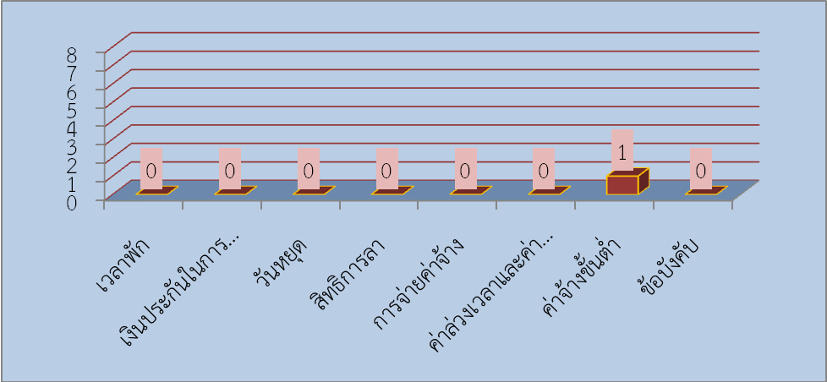
ที่มา : สำนักงานสวัสดิการและคุ้มครองแรงงานจังหวัดบึงกาฬ

เมื่อพิจารณาตามประเภทอุตสาหกรรมพบว่าอุตสาหกรรมที่ปฏิบัติไม่ถูกต้องตามกฎหมาย มี 1 ประเภทคือ โรงแรม และภัตตาคาร จำนวน 1 แห่ง คิดเป็นร้อยละ 100.00 ของอุตสาหกรรมที่ปฏิบัติไม่ถูกต้องตามกฎหมายตามแผนภูมิที่ 19

แผนภูมิที่ 19 ประเภทอุตสาหกรรมที่มีเรื่องที่ปฏิบัติไม่ถูกต้องตามกฎหมายคุ้มครองแรงงานจังหวัดบึงกาฬ
ไตรมาส 4 ปี 2559
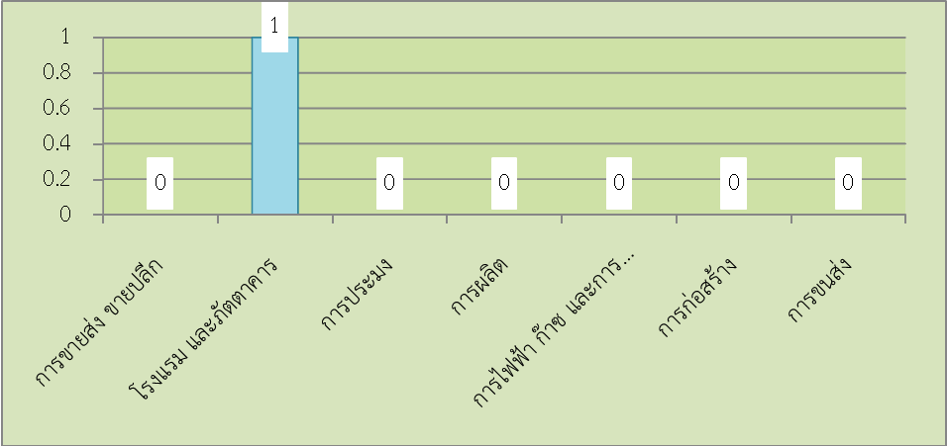
ที่มา : สำนักงานสวัสดิการและคุ้มครองแรงงานจังหวัดบึงกาฬ

เมื่อสำนักงานสวัสดิการและคุ้มครองแรงงานจังหวัดบึงกาฬ ตรวจพบว่าสถานประกอบการปฏิบัติไม่ถูกต้องตามกฎหมายคุ้มครองแรงงาน จะมีการดำเนินการเพื่อให้สถานประกอบการนั้นปฏิบัติให้ถูกต้องตามกฎหมายแรงงาน เพื่อให้เกิดความเป็นธรรมแก่ลูกจ้าง ได้แก่ การแนะนำให้ปฏิบัติในสิ่งที่ถูกต้อง การออกหนังสือเชิญพบ การออกคำสั่ง
ให้ดำเนินการ การเปรียบเทียบปรับ หรือการส่งเรื่องดำเนินคดี ทั้งนี้ การจะดำเนินการในลักษณะใดจะพิจารณาตามความรุนแรงของปัญหา จากตัวเลขข้างต้นพบว่าเรื่องที่ปฏิบัติไม่ถูกต้องตามกฎหมาย จำนวน 1 แห่ง อัตราการปฏิบัติไม่ถูกต้องตามกฎหมายคุ้มครองแรงงานของสถานประกอบการ 6.25 ทั้งหมดเป็นเรื่องของค่าจ้างขั้นต่ำ การดำเนินการของเจ้าหน้าที่สำหรับสถานประกอบการที่ไม่ปฏิบัติตามกฎหมายคุ้มครองแรงงานส่วนใหญ่จึงเป็นไปในทางออกคำสั่ง
ให้ดำเนินการแก่สถานประกอบการทั้งหมดเพื่อปฏิบัติให้ถูกต้องตามกฎหมายคุ้มครองแรงงานต่อไป

4.2 การตรวจความปลอดภัยในการทำงาน
สำหรับการตรวจความปลอดภัยในการทำงาน ซึ่งเป็นเครื่องมือในการคุ้มครองดูแลความปลอดภัยอาชีวอนามัย และสภาพแวดล้อมในการทำงานของลูกจ้าง นอกจากนี้การตรวจความปลอดภัยในการทำงานยังเป็นอีกมาตรการหนึ่งที่ดำเนินการเพื่อกระตุ้นส่งเสริมให้เจ้าของสถานประกอบการเห็นความสำคัญ และตระหนักถึงเรื่องความปลอดภัยในการทำงาน เพราะหากการทำงานมีความปลอดภัยย่อมส่งผลถึงคุณภาพชีวิตที่ดี ของผู้ใช้แรงงานตามมา เมื่อคนงานมีคุณภาพชีวิตที่ดี จะทำงานอย่างมีความสุขและจะส่งผลต่อผลผลิตที่เพิ่มสูงขึ้นของสถานประกอบการอันนำไปสู่ผลกำไรตามมานั่นเอง ในไตรมาส 4 ปี 2559 สำนักงานสวัสดิการและคุ้มครองแรงงานจังหวัดบึงกาฬ ได้ดำเนินการตรวจความปลอดภัยในสถานประกอบการทั้งสิ้น 5 แห่ง มีลูกจ้างที่ผ่านการตรวจทั้งสิ้น 1,316 คน

ขนาดที่มีการตรวจความปลอดภัยในการทำงานสูงสุดในไตรมาส 4 ปี 2559 ได้แก่ สถานประกอบการขนาด
100 - 299 คน คิดเป็นร้อยละ 60 ของสถานประกอบการที่ได้รับการตรวจ และสถานประกอบการขนาด 300 - 499 คน
คิดเป็นร้อยละ 40 ของสถานประกอบการที่ได้รับการตรวจทั้งหมด
ประเภทอุตสาหกรรมที่มีอัตราการปฏิบัติไม่ถูกต้องตามกฎหมายความปลอดภัยในการทำงานทั้งหมดคือ
การก่อสร้าง จำนวน 1 แห่ง คิดเป็นร้อยละ 100 ของสถานประกอบการที่ไม่ผ่านการตรวจทั้งหมด ตามตารางที่ 8
ตารางที่ 8 ผลการตรวจความปลอดภัย/อัตราการปฏิบัติไม่ถูกต้องตามกฎหมายในจังหวัดบึงกาฬ
ไตรมาส 4 ปี 2559
ประเภทอุตสาหกรรม | สปก.ที่ผ่านการตรวจ | ผลการตรวจ |  | อัตราการปฏิบัติไม่ถูกต้องฯ
ประเภทอุตสาหกรรม | สปก.ที่ผ่านการตรวจ | ถูกต้อง | ไม่ถูกต้อง | อัตราการปฏิบัติไม่ถูกต้องฯ
1.การผลิต | 3 | 2 | 1 | 33.33
2.การขายส่ง การขายปลีกฯ | 2 | 2 | - | -
รวม | 5 | 4 | 1 | 20
ที่มา : สำนักงานสวัสดิการและคุ้มครองแรงงานจังหวัดบึงกาฬ

การดำเนินการของเจ้าหน้าที่ในส่วนของสถานประกอบการที่ปฏิบัติไม่ถูกต้องตามกฎหมายความปลอดภัยในการทำงาน ประกอบไปด้วยการให้คำแนะนำในวิธีการปฏิบัติที่ถูกต้อง การออกคำสั่งให้ส่งเอกสารเรียกพบ ปรับปรุง หรือหยุดการใช้เครื่องจักร รวมทั้งการส่งเรื่อดำเนินคดี ทั้งนี้ ในบางแห่งอาจมีหลายกรณี สำหรับไตรมาส 4 ปี 2559 ซึ่งพบว่า
มีสถานประกอบการปฏิบัติไม่ถูกต้องตามกฎหมายความปลอดภัยจำนวน 1 แห่ง ซึ่งทั้งหมดได้ดำเนินการโดยการออกคำสั่งให้ปรับปรุงเรียบร้อยแล้ว

4.3 การแรงงานสัมพันธ์
นอกเหนือจากภารกิจด้านการคุ้มครองแรงงานและดูแลด้านความปลอดภัย ทั้งแก่ลูกจ้างและนายจ้างแล้ว กระทรวงแรงงานโดยสำนักงานสวัสดิการและคุ้มครองแรงงานจังหวัดบึงกาฬ ยังมีภารกิจในการส่งเสริมและพัฒนาระบบแรงงานสัมพันธ์ให้เหมาะสมและสอดคล้องกับเศรษฐกิจ สังคม เพื่อป้องกันความขัดแย้ง และเสริมสร้างความร่วมมือที่ดีต่อกันระหว่างนายจ้าง ลูกจ้าง และผู้มีส่วนเกี่ยวข้อง โดยมีเป้าหมายหลักเพื่อสร้างสันติสุขในวงการแรงงาน ให้นายจ้างและลูกจ้างมีทัศนคติที่ดีต่อกันในการทำงาน เพราะหากนายจ้าง ลูกจ้างมีความเข้าใจกันเป็นอย่างดีย่อมไม่เกิดปัญหาขัดแย้งขึ้น เมื่อปัญหาข้อขัดแย้งไม่มีพลังในการขับเคลื่อนงานหรือทีมงานก็จะดีในไปสู่การเพิ่มผลผลิตหรือเพิ่มผลิตภาพ
ในการปฏิบัติงาน ลูกจ้างหรือผู้ใช้แรงงานมีความสุขในการทำงานคุณภาพชีวิตย่อมดีขึ้น ขณะเดียวกันนายจ้างก็มีความสุขเนื่องจากมีผลเพิ่มขึ้นเป็นผลกำไรตามมา ทั้งนี้ ในกลุ่มของนายจ้างและลูกจ้างจะมีการตั้งองค์การเพื่อทำหน้าที่เป็นตัวแทนตนเอง โดยเมื่อพิจารณาในส่วนองค์การนายจ้าง ไตรมาส 4 ปี 2559 พบว่า ไม่มีการก่อตั้งองค์การนายจ้าง
สำหรับการเกิดข้อเรียกร้อง/ข้อพิพาทแรงงานและข้อขัดแย้งในรอบไตรมาสที่ 4 ปี 2559 ไม่พบการแจ้ง
ข้อเรียกร้อง ข้อพิพาท และข้อขัดแย้งในไตรมาสนี้

4.4 สวัสดิการแรงงาน
กิจกรรมที่ช่วยสนับสนุนส่งเสริมให้ผู้ใช้แรงงานมีคุณภาพชีวิตที่ดีขึ้นนอกเหนือจากการตรวจสถานประกอบการเพื่อให้การคุ้มครองให้ผู้ใช้แรงงานตามที่ได้กล่าวมาแล้ว สำนักงานสวัสดิการและคุ้มครองแรงงานจังหวัดบึงกาฬ ยังมีการส่งเสริมการจัดสวัสดิการแรงงานในสถานประกอบการ โดยในไตรมาส 4 ปี 2559 ได้ดำเนินการออกหน่วยเคลื่อนที่
"บำบัดทุกข์ บำรุงสุข" เพื่อแนะนำภารกิจหน่วยงานให้ความรู้แก่นายจ้างและลูกจ้าง จำนวน 3 ครั้ง มีผู้ได้รับผลประโยชน์ จำนวน 225 คน

4.5 การเลิกจ้างแรงงาน
สำนักงานประกันสังคมจังหวัดบึงกาฬ รายงานสถานการณ์เลิกจ้าง ไตรมาส 4 ปี 2559 พบว่า ไตรมาสนี้
ไม่มีสถานประกอบการที่เลิกกิจการและลูกจ้างที่ถูกเลิกจ้างในจังหวัดบึงกาฬ

4.6 การประสบอันตราย/เจ็บป่วยจากการทำงาน
สำหรับการประสบอันตรายหรือเจ็บป่วยเนื่องจากการทำงานในรอบไตรมาส 4 ปี 2559 พบว่า
การประสบอันตรายหรือเจ็บป่วยเนื่องมาจากการทำงาน มีทั้งสิ้น 12 คน โดยสถานประกอบการที่มีการประสบอันตรายหรือเจ็บป่วยสูงสุด คือ สถานประกอบการที่มีขนาดลูกจ้าง 500 - 999 คน โดยมีจำนวน 8 คน รองลงมาคือสถานประกอบการขนาด 100 - 199 คน มีจำนวน 2 คน สถานประกอบการขนาด 20 - 49 คนและขนาด 50 - 99 คน มีจำนวน 1 คน ตามแผนภูมิที่ 20

แผนภูมิ 20 ผู้ประสบอันตรายหรือเจ็บป่วย เนื่องจากการทำงานในจังหวัดบึงกาฬ จำแนกตามขนาดสถานประกอบการ
ไตรมาส 4 ปี 2559
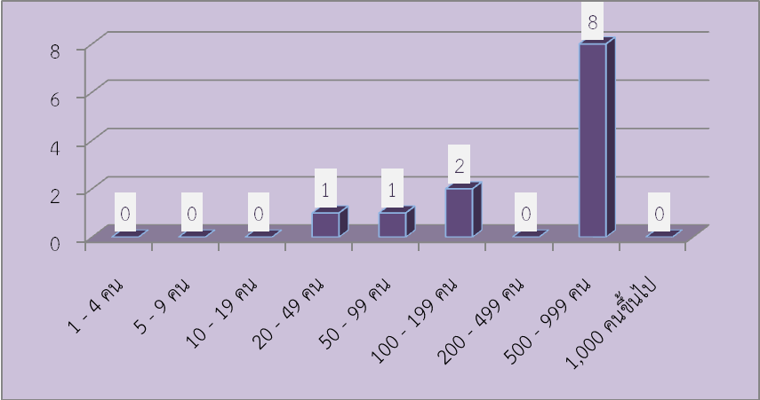
ที่มา : สำนักงานประกันสังคมจังหวัดบึงกาฬ

เมื่อพิจารณาผู้ประสบอันตรายหรือเจ็บป่วยจากการทำงาน 21 คน ตามประเภทความร้ายแรง พบว่า ส่วนใหญ่จะหยุดงานไม่เกิน 3 วัน กล่าวคือมีจำนวน 13 คน คิดเป็นร้อยละ 61.90 ของผู้ประสบอันตรายหรือเจ็บป่วยเนื่องจากการทำงานและหยุดงานเกิน 3 วัน มีจำนวน 8 คน คิดเป็นร้อยละ 38.10 ของผู้ประสบอันตรายหรือเจ็บป่วยเนื่องจากการทำงาน ตามแผนภูมที่ 21

แผนภูมิ 21 ผู้ประสบอันตรายหรือเจ็บป่วยเนื่องจาก การทำงานในจังหวัดบึงกาฬ
จำแนกตามประเภทผลการประสบอันตราย ไตรมาส 4 ปี 2559
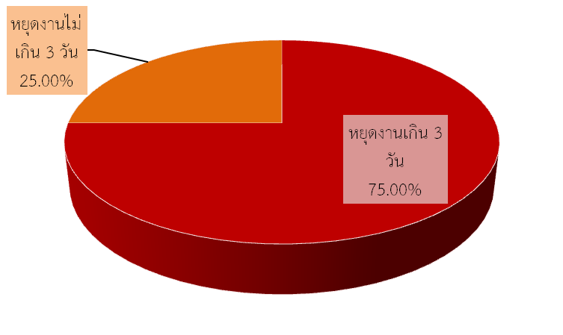
ที่มา : สำนักงานประกันสังคมจังหวัดบึงกาฬ

สำหรับสาเหตุการประสบอันตรายเนื่องจากการทำงานโดยมีสาเหตุมาจากวัตถุหรือสิ่งของหนีบ/ดึง
มากที่สุด ที่จำนวน 4 คน คิดเป็นร้อยละ 33.33 ของสาเหตุการประสบอันตรายทั้งหมด รองลงมาคือ วัตถุหรือสิ่งของ
ตัด/บาด/ทิ่มแทง มีจำนวน 3 คน คิดเป็นร้อยละ 25.00 วัตถุหรือสิ่งของกระแทก/ชนและวัตถุหรือสิ่งของพังทลายหล่นทับ ประเภทละจำนวน 2 คน คิดเป็นร้อยละ 16.67 และตกจากที่สูงจำนวน 1 คน คิดเป็นร้อยละ 8.33 ของสาเหตุทั้งหมด ตามแผนภูมิที่ 22

แผนภูมิที่ 22 ผู้ประสบอันตรายหรือเจ็บป่วยเนื่องจากการทำงานจังหวัดบึงกาฬ จำแนกตามสาเหตุ
การประสบอันตรายไตรมาส 4 ปี 2559
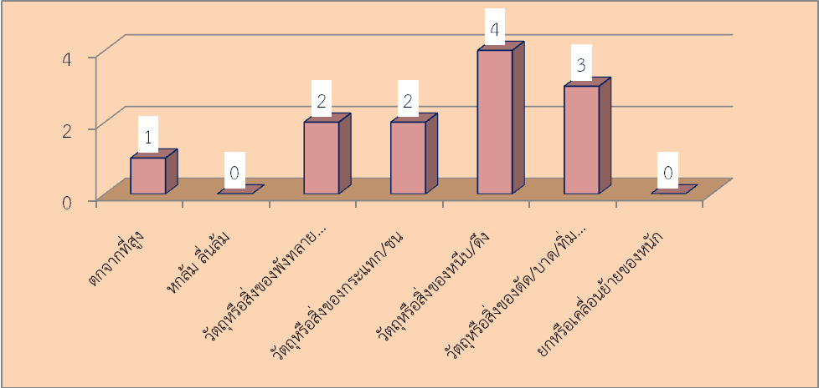
ที่มา : สำนักงานประกันสังคมจังหวัดบึงกาฬ

5. การประกันสังคม

ภารกิจด้านการประกันสังคมเป็นอีกภารกิจที่กระทรวง โดยสำนักงานประกันสังคมจังหวัดบึงกาฬ มีหน้าที่
ต้องดูแลผู้ใช้แรงงาน เพื่อให้มีคุณภาพชีวิตที่ดีขึ้นและมีหลักประกันชีวิตที่มั่นคงเมื่อยามแก่ชราอีกด้วย ข้อมูล ณ สิ้นไตรมาส 4 ปี 2559 พบว่ามีสถานประกอบการที่ขึ้นทะเบียนประกันสังคมทั้งสิ้น 514 แห่ง โดยส่วนใหญ่เป็นสถานประกอบการ
ที่มีขนาดต่ำกว่า 10 คน คือมีจำนวน 363 แห่ง คิดเป็นร้อยละ 70.62 ของสถานประกอบการทั้งหมด สำหรับผู้ประกันตนทั้งสิ้น 8,362 คน ส่วนใหญ่เป็นผู้ประกันตนในสถานประกอบการขนาด 21 - 50 คน คิดเป็นร้อยละ 23.25
ของผู้ประกันตนทั้งหมด รายละเอียดตามตารางที่ 9

ตารางที่ 9 จำนวนสถานประกอบการและผู้ประกันตนจังหวัดบึงกาฬ จำแนกตามขนาดสถานประกอบกิจการ
ไตรมาส 4 ปี 2559
ขนาดสถานประกอบการ | สถานประกอบการ(แห่ง) | ผู้ประกันตน(คน)
น้อยกว่า 10 คน | 363 | 1,311
11 - 20 คน | 57 | 804
21 - 50 คน | 63 | 1,944
51 - 100 คน | 16 | 1,072
101 - 200 คน | 10 | 1,314
201 - 500 คน | 4 | 1,340
501 - 1,000 คน | 1 | 577
มากกว่า 1,000 คน | - | -
รวม | 514 | 8,363
ที่มา : สำนักงานประกันสังคมจังหวัดบึงกาฬ

ปัจจุบันจังหวัดบึงกาฬ มีสถานพยาบาลในสังกัดประกันสังคมเพียงแห่งเดียวคือสถานพยาบาลของรัฐบาล
ตามตารางที่ 10

ตารางที่ 10 จำนวนสถานพยาบาลในสังกัดประกันสังคมของจังหวัดบึงกาฬ ไตรมาส 4 ปี 2559
สถานพยาบาลประกันสังคม | รัฐบาล | เอกชน
สถานพยาบาล (แห่ง) | 1 | -
ผู้ใช้บริการ (คน) | 8,466 | -
ที่มา : สำนักงานประกันสังคมจังหวัดบึงกาฬ

จำนวนการใช้บริการของกองทุนประกันสังคม พิจารณาตามประเภทของประโยชน์ทดแทน ซึ่งมี 7 กรณีได้แก่ เจ็บป่วย คลอดบุตร ทุพพลภาพ ตาย สงเคราะห์บุตร ชราภาพ และว่างงาน พบว่า ณ ไตรมาส 4 ปี 2559 นี้มีผู้ใช้
บริการทั้งสิ้น 10,117 คน เพิ่มขึ้นจากไตรมาสที่แล้ว ที่มีจำนวน 9,591 คน สำหรับประโยชน์ทดแทนที่ผู้ประกันตนใช้
บริการสูงสุดในไตรมาสนี้ ได้แก่ กรณีสงเคราะห์บุตร มีผู้ประกันตนใช้บริการ จำนวน 7,438 ราย คิดเป็นร้อยละ 73.52 ของผู้เข้ารับบริการทั้งหมด รองลงมาคือ กรณีว่างงาน จำนวน 1082 ราย คิดเป็นร้อยละ 10.69 กรณีชราภาพ 643 ราย
คิดเป็นร้อยละ 6.36 กรณีเจ็บป่วย 609 ราย คิดเป็นร้อยละ 6.02 กรณีคลอดบุตร 238 ราย คิดเป็นร้อยละ 2.35
ของผู้ใช้บริการกองทุนประกันสังคมทั้งหมด ตามแผนภูมิที่ 23

แผนภูมิที่ 23 ผู้ประกันตนที่ใช้บริการกองทุนประกันสังคมในจังหวัดบึงกาฬ จำแนกตามประเภทประโยชน์ทดแทน
ไตรมาส 4 ปี 2559
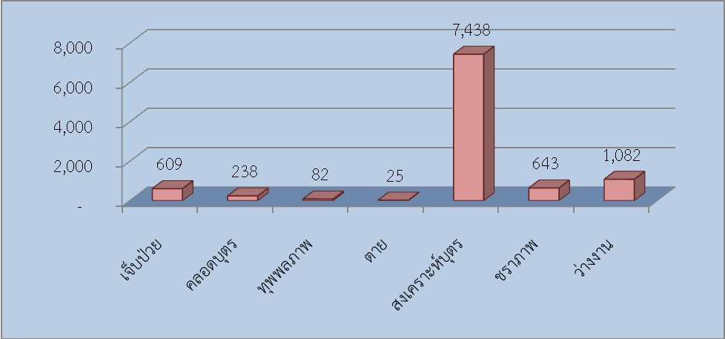
ที่มา : สำนักงานประกันสังคมจังหวัดบึงกาฬ
หากพิจารณาตามปริมาณการจ่ายเงินประโยชน์ทดแทน จะพบว่ามีการจ่ายเงินทั้งสิ้น 25,777,204.23 บาท โดยกรณีชราภาพมีการจ่ายเงินสูงสุดถึง 7,385,114.33 บาทคิดเป็นร้อยละ 28.65 ของเงินประโยชน์ทดแทน
ที่จ่าย รองลงมาคือ กรณีคลอดบุตร มีการจ่ายเงินประโยชน์ทดแทน อยู่ที่ 5,650,891.00 บาท คิดเป็นร้อยละ 21.92
กรณีเจ็บป่วย มีการจ่ายเงินประโยชน์ทดแทน อยู่ที่ 3,793,227.05 บาท คิดเป็นร้อยละ 14.72 รายละเอียดตาม
แผนภูมิที่ 24
แผนภูมิที่ 24 การใช้บริการของกองทุนประกันสังคม จำแนกตามประเภทประโยชน์ทดแทน ไตรมาส 4 ปี 2559
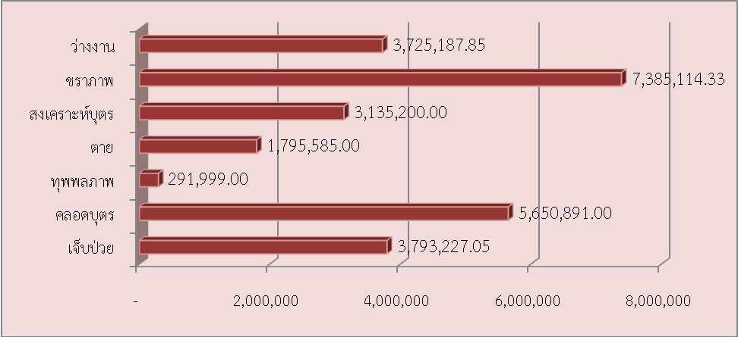
ที่มา : สำนักงานประกันสังคมจังหวัดบึงกาฬ

6. ปัญหาด้านแรงงานที่สำคัญ

จังหวัดบึงกาฬได้จัดตั้งศูนย์บริการร่วมกระทรวงแรงงาน ณ เขตอำเภอเซกา เพื่อประสานงานและดูแล
ผู้ใช้แรงงานในพื้นที่ห่างไกล เพื่อความสะดวกในการติดต่อ และเป็นศูนย์การประชาสัมพันธ์ภารกิจของหน่วยงานในสังกัดกระทรวงแรงงาน อาทิ สำนักงานแรงงานจังหวัดบึงกาฬ สำนักงานจัดหางานจังหวัดบึงกาฬ ศูนย์พัฒนาฝีมือแรงงาน
จังหวัดบึงกาฬ สำนักงานสวัสดิการและคุ้มครองแรงงานจังหวัดบึงกาฬ และสำนักงานประกันสังคมจังหวัดบึงกาฬเป็นต้น โดยปัจจุบันนางสาววิชชุดา ถมยาพันธ์ ตำแหน่ง นักวิชาการแรงงาน เป็นผู้ประสานงานศูนย์บริการร่วมกระทรวงแรงงาน ในเขตพื้นที่อำเภอเซกา จังหวัดบึงกาฬ

อัตราค่าจ้างขั้นต่ำใหม่

ตารางแสดงอัตราค่าจ้างขั้นต่ำใหม่ ตามประกาศคณะกรรมการค่าจ้าง เรื่อง อัตราค่าจ้างขั้นต่ำ (ฉบับที่ 7)
ลงวันที่ 10 ตุลาคม 2555 โดยมีผลใช้บังคับ ตั้งแต่วันที่ 1 มกราคม 2556
ค่าจ้างขั้นต่ำ (บาท) | พื้นที่ (จังหวัด)
300 | กรุงเทพมหานคร จังหวัดกระบี่ กาญจนบุรี กาฬสินธุ์ กำแพงเพชร ขอนแก่น จันทบุรี ฉะเชิงเทรา ชลบุรี ชัยนาท ชัยภูมิ ชุมพร เชียงราย เชียงใหม่ ตรัง ตราด ตาก นครนายก นครปฐม นครพนม นครราชสีมา นครศรีธรรมราช นครสวรรค์ นนทบุรี นราธิวาส น่าน บึงกาฬ บุรีรัมย์ ปทุมธานี ประจวบคีรีขันธ์ ปราจีนบุรี ปัตตานี พระนครศรีอยุธยา พังงา พัทลุง พิจิตร พิษณุโลก เพชรบุรี เพชรบูรณ์ แพร่ พะเยา ภูเก็ต มหาสารคาม มุกดาหาร แม่ฮ่องสอน ยะลา ยโสธร ร้อยเอ็ด ระนอง ระยอง ราชบุรี ลพบุรี ลำปาง ลำพูน เลย ศรีสะเกษ สกลนคร สงขลา สตูล สมุทรปราการ สมุทรสงคราม สมุทรสาคร สระแก้ว สระบุรี สิงห์บุรี สุโขทัย สุพรรณบุรี สุราษฎร์ธานี สุรินทร์ หนองคาย หนองบัวลำภู อ่างทอง อุดรธานี อุทัยธานี อุตรดิตถ์ อุบลราชธานี และอำนาจเจริญ
หมายเหตุ | คณะรัฐมนตรีมีมติเห็นชอบประกาศคณะกรรมการค่าจ้าง เรื่อง อัตราค่าจ้างขั้นต่ำ  (ฉบับที่ 7) เมื่อวันที่ 17 ตุลาคม 2554 ลงวันที่ 10 ตุลาคม 2555 โดยมีผลใช้บังคับตั้งแต่วันที่ 1 มกราคม 2556 เป็นต้นไป

ภาคผนวก

นิยามศัพท์เฉพาะ

- กำลังแรงงานปัจจุบัน คือ บุคคลที่มีอายุ 15 ปีขึ้นไป ซึ่งในสัปดาห์แห่งการสำรวจมีงานทำหรือว่างงาน
- กำลังแรงงานที่รอฤดูกาล คือ บุคคลที่มีอายุ 15 ปีขึ้นไป ในสัปดาห์แห่งการสำรวจเป็นผู้ไม่เข้าข่าย
- ผู้ไม่อยู่ในกำลังแรงงาน คือ บุคคลที่ไม่เข้าข่ายคำนิยามของผู้อยู่ในกำลังแรงงานในสัปดาห์แห่งการสำรวจ ซึ่งได้แก่บุคคลในสัปดาห์แห่งการสำรวจมีอายุ 15 ปีขึ้นไป แต่ไม่ได้ทำงาน และไม่พร้อมที่จะทำงานเนื่องจากเป็นผู้ที่
(1) ทำงานบ้าน (2) เรียนหนังสือ (3) ยังเด็กเกินหรือชรามาก
(4) ไม่สามารถทำงานได้เนื่องจากพิการทางร่างกายหรือจิตใจ (5) ไม่สมัครใจทำงาน
(6) ทำงานโดยไม่ได้รับค่าจ้างอาจจะเป็นสมาชิกในครัวเรือนเดียวกัน
(7) ไม่พร้อมที่จะทำงานเนื่องจากสาเหตุอื่นๆ
- ไม่มีการศึกษา คือ บุคคลที่ไม่เคยเข้าศึกษาในโรงเรียน หรือไม่เคยได้รับการศึกษา
- ต่ำกว่าประถมศึกษา คือ บุคคลที่สำเร็จการศึกษาต่ำกว่าชั้นประถมศึกษาปีที่ 6
- สำเร็จมัธยมศึกษาตอนต้น คือ บุคคลที่สำเร็จการศึกษาตั้งแต่ชั้น ม.3 หรือ ม.ศ.3
- สายสามัญ คือ บุคคลที่สำเร็จการศึกษาประเภทสามัญศึกษาตั้งแต่ชั้น ม.6 ม.ศ.5 หรือ ม.8 ขึ้นไป
- อาชีวศึกษา คือ บุคคลที่สำเร็จการศึกษาประเภทอาชีวศึกษาหรือวิชาชีพที่เรียนต่อจากระดับมัธยมศึกษาตอนต้นหรือเทียบเท่าโดยมีหลักสูตรไม่เกิน 3 ปี
- วิชาการศึกษา คือ บุคคลที่สำเร็จการศึกษาประเภทวิชาการศึกษา ในระดับมัธยมศึกษาตอนปลายหรือเทียบเท่าขึ้นไป
- สายวิชาการ คือ บุคคลที่สำเร็จการศึกษาประเภทสามัญศึกษาหรือสายวิชาการโดยได้ระดับอนุปริญญา ปริญญาตรี โท เอก
- สายวิชาชีพ คือ บุคคลที่สำเร็จการศึกษาประเภทอาชีวศึกษา หรือสายวิชาชีพที่ได้รับประกาศนียบัตรวิชาชีพชั้นสูง หรือเทียบเท่าอนุปริญญา ปริญญาตรี

ตารางที่ 1 การจดทะเบียนโรงงานอุตสาหกรรมที่ประกอบกิจการใหม่ของจังหวัดบึงกาฬจำแนกตามประเภท อุตสาหกรรม ไตรมาส 4 ปี 2559
ประเภทอุตสาหกรรม | จำนวน | เงินทุน | ชาย | หญิง | คนงาน | แรงม้า
ประเภทอุตสาหกรรม | จำนวน | (ล้านบาท) | ชาย | หญิง | (คน) | แรงม้า
อุตสาหกรรมการเกษตร | - | - | - | - | - | -
อุตสาหกรรมอาหาร | - | - | - | - | - | -
อุตสาหกรรมสิ่งทอ | - | - | - | - | - | -
อุตสาหกรรมเครื่องแต่งกาย | - | - | - | - | - | -
อุตสาหกรรมเครื่องหนัง | - | - | - | - | - | -
อุตสาหกรรมไม้และผลิตภัณฑ์จากไม้ | - | - | - | - | - | -
อุตสาหกรรมเฟอร์นิเจอร์และเครื่องเรือน | - | - | - | - | - | -
อุตสาหกรรมกระดาษและผลิตภัณฑ์จากกระดาษ | - | - | - | - | - | -
อุตสาหกรรมสิ่งพิมพ์ | - | - | - | - | - | -
อุตสาหกรรมเคมี | - | - | - | - | - | -
อุตสาหกรรมปิโตรเคมีและผลิตภัณฑ์ | 2 | 54.6 | - | - | 22 | -
อุตสาหกรรมยาง | - | - | - | - | - | -
อุตสาหกรรมพลาสติก | - | - | - | - | - | -
อุตสาหกรรมอโลหะ | - | - | - | - | - | -
อุตสาหกรรมโลหะ | 2 | 18 | - | - | 12 | -
อุตสาหกรรมการผลิต | - | - | - | - | - | -
อุตสาหกรรมเครื่องจักรกล | - | - | - | - | - | -
อุตสาหกรรมไฟฟ้า | - | - | - | - | - | -
อุตสาหกรรมขนส่ง | - | - | - | - | - | -
รวม | 4 | 72.6 | - | - | 34 | -
ที่มา : สำนักงานอุตสาหกรรมจังหวัดบึงกาฬ

ตารางที่ 2 การจดทะเบียนโรงงานอุตสาหกรรม ไตรมาส 4 ปี 2559
จำนวนโรงงานจากปีที่ผ่านมา | จดทะเบียนเพิ่ม |  | จดทะเบียนเลิก |  |  | คงเหลือ
จำนวนโรงงานจากปีที่ผ่านมา | ทุน(ล้านบาท) | คนงาน | จำนวนโรงงาน | ทุน(ล้านบาท) | คนงาน | โรงงานในปีนี้ | ทุน(ล้านบาท) | คนงาน
305 | 4 | 34 | 0 | 0 | 0 | 309 | 7,670.95 | 4,241
ที่มา : สำนักงานอุตสาหกรรมจังหวัดบึงกาฬ

ตารางที่ 3 โครงสร้างประชากรอายุ 15 ปีขึ้นไปจังหวัดบึงกาฬ จำแนกตามเพศ ไตรมาส 4 ปี 2559
สถานภาพแรงงาน | ชาย | หญิง | รวม
ประชากรอายุ 15 ปีขึ้นไป | 130,849 | 137,784 | 268,633
ผู้อยู่ในกำลังแรงงาน | 90,227 | 69,229 | 159,455
กำลังแรงงานปัจจุบัน | 86,220 | 67,054 | 153,274
- ผู้มีงานทำ | 85,576 | 67,054 | 152,630
- ผู้ว่างงาน | 644 | - | 644
- กำลังแรงงานที่รอฤดูกาล | 4,007 | 2,175 | 6,181
ผู้ไม่อยู่ในกำลังแรงงาน | 40,622 | 68,555 | 109,178
- ทำงานบ้าน | 1,100 | 31,401 | 32,501
- เรียนหนังสือ | 7,942 | 9,523 | 17,465
- อื่น ๆ | 31,580 | 27,632 | 59,212
ที่มา : สำนักงานสถิติจังหวัดบึงกาฬ

ตารางที่ 4 ผู้มีงานทำจังหวัดบึงกาฬ จำแนกตามอาชีพและเพศ ไตรมาส 4 ปี 2559
ประเภทอาชีพ | ชาย | หญิง | รวม
1. ผู้บัญญัติกฎหมาย ข้าราชการระดับอาวุโส และผู้จัดการ | 2,546 | 75 | 2,621
2. ผู้ประกอบวิชาชีพด้านต่าง ๆ | 1,306 | 4,108 | 5,414
3. ผู้ประกอบวิชาชีพด้านเทคนิคสาขาต่าง ๆ และอาชีพที่เกี่ยวข้อง | 1,614 | 690 | 2,305
4. เสมียน | 477 | 1,357 | 1,834
5. พนักงานบริการและพนักงานในร้านค้าและตลาด | 6,907 | 9,842 | 16,748
6. ผู้ปฏิบัติงานทีมีฝีมือในด้านการเกษตรและการประมง | 60,905 | 46,526 | 107,431
7. ผู้ปฏิบัติงานด้านความสามารถทางฝีมือและธุรกิจการค้าที่เกี่ยวข้อง | 3,299 | 1,550 | 4,849
8. ผู้ปฏิบัติการโรงงานและเครื่องจักรและผู้ปฏิบัติงานด้านการประกอบ | 2,306 | 123 | 2,430
9. อาชีพขั้นพื้นฐานต่าง ๆ ในด้านการขายและการให้บริการ | 6,216 | 2,782 | 8,999
10. คนงานซึ่งมิได้จำแนกไว้ในหมวดอื่น | - | - | -
รวม | 85,576 | 67,054 | 152,630
ที่มา : สำนักงานสถิติจังหวัดบึงกาฬ

ตารางที่ 5 ประชากรอายุ 15 ปีขึ้นไป จำแนกตามระดับการศึกษาที่สำเร็จและเพศ ไตรมาส 4 ปี 2559
ระดับการศึกษา | ชาย | หญิง | รวม
1. ไม่มีการศึกษา | 2,770 | 5,016 | 7,787
2. ต่ำกว่าประถมศึกษา | 41,905 | 52,793 | 94,698
3. ประถมศึกษา | 38,127 | 30,408 | 68,535
4. มัธยมศึกษาตอนต้น | 21,764 | 24,395 | 46,159
5. มัธยมศึกษาตอนปลาย | 17,902 | 15,534 | 33,436
- สายสามัญ | 15,206 | 14,159 | 29,365
- สายอาชีวศึกษา | 2,696 | 1,375 | 4,071
- สายวิชาการศึกษา | - | - | -
6. มหาวิทยาลัย | 8,269 | 9,591 | 17,860
- สายวิชาการ | 4,503 | 4,776 | 9,279
- สายวิชาชีพ | 2,663 | 2,496 | 5,159
- สายวิชาการศึกษา | 1,103 | 2,319 | 3,422
7. การศึกษาอื่น ๆ | - | - | -
8. ไม่ทราบ | 111 | 47 | 158
รวม | 130,849 | 137,784 | 268,633
ที่มา : สำนักงานสถิติจังหวัดบึงกาฬ

ตารางที่ 6 ประชากรอายุ 15 ปีขึ้นไป ที่มีงานทำ จำแนกตามระดับการศึกษาที่สำเร็จและเพศ ไตรมาส 4 ปี 2559
ระดับการศึกษา | ชาย | หญิง | รวม
1. ไม่มีการศึกษา | 1,035 | 531 | 1,566
2. ต่ำกว่าประถมศึกษา | 18,865 | 15,978 | 34,843
3. ประถมศึกษา | 29,125 | 20,159 | 49,284
4. มัธยมศึกษาตอนต้น | 14,411 | 12,874 | 27,285
5. มัธยมศึกษาตอนปลาย | 14,477 | 9,579 | 24,056
- สายสามัญ | 12,430 | 9,023 | 21,453
- สายอาชีวศึกษา | 2,047 | 556 | 2,602
- สายวิชาการศึกษา | - | - | -
6. มหาวิทยาลัย | 7,553 | 7,885 | 15,438
- สายวิชาการ | 3,906 | 3,702 | 7,608
- สายวิชาชีพ | 2,663 | 2,108 | 4,771
- สายวิชาการศึกษา | 984 | 2,075 | 3,059
7. การศึกษาอื่น ๆ | - | - | -
8. ไม่ทราบ | 111 | 47 | 158
รวม | 85,576 | 67,054 | 152,630
ที่มา : สำนักงานสถิติจังหวัดบึงกาฬ

ตารางที่ 7 ตารางผู้มีงานทำจังหวัดบึงกาฬ จำแนกตามสถานภาพการทำงานและเพศ ไตรมาส 4 ปี 2559
สถานภาพการทำงาน | ชาย | หญิง | รวม
1. นายจ้าง | 561 | 400 | 961
2. ลูกจ้างรัฐบาล | 7,271 | 6,547 | 13,817
3. ลูกจ้างเอกชน | 18,552 | 12,039 | 30,591
4. ทำงานส่วนตัว | 40,093 | 19,590 | 59,683
5. ช่วยธุรกิจครอบครัว | 19,100 | 28,478 | 47,577
6. การรวมกลุ่ม | - | - | -
รวม | 85,576 | 67,054 | 152,630
ที่มา : สำนักงานสถิติจังหวัดบึงกาฬ

ตารางที่ 8 ผู้มีงานทำจังหวัดบึงกาฬ จำแนกตามประเภทอุตสาหกรรมและเพศ ไตรมาส 4 ปี 2559
ประเภทอุตสาหกรรม | ชาย | หญิง | รวม
รวมภาคเกษตรกรรม | 61,047 | 46,165 | 107,211
1. เกษตรกรรม การป่าไม้ และการประมง | 61,047 | 46,165 | 107,211
รวมนอกภาคเกษตรกรรม | 24,529 | 20,889 | 45,418
2. การทำเหมืองแร่ และเหมืองหิน | - | - | -
3. การผลิต | 1,618 | 1,756 | 3,374
4. การไฟฟ้า ก๊าซ และไอน้ำ | - | - | -
5. การจัดหาน้ำ บำบัดน้ำเสีย | - | - | -
6. การก่อสร้าง | 4,143 | 1,126 | 5,269
7. การขายส่ง การขายปลีก การซ่อมแซมยานยนต์ รถจักรยานยนต์ ของใช้ส่วนบุคคลฯ | 7,220 | 7,329 | 14,549
8. การขนส่งและการจัดเก็บสินค้า | 417 | - | 417
9. ที่พักแรม และบริการด้านอาหาร | 813 | 2,372 | 3,185
10. ข้อมูลข่าวสารและการสื่อสาร | 168 | - | 168
11. กิจการทางการเงินและการประกันภัย | 418 | 58 | 476
12. กิจกรรมอสังหาริมทรัพย์ | - | - | -
13. กิจกรรมทางวิชาชีพ วิทยาศาสตร์ และเทคนิค | 184 | 365 | 549
14. กิจกรรมบริหารและการบริการสนับสนุน | 167 | 52 | 219
15. การบริหารราชการ การป้องกันประเทศ และการประกันสังคม | 4,852 | 1,969 | 6,821
16. การศึกษา | 1,264 | 2,655 | 3,919
17. กิจกรรมด้านสุขภาพ และงานสังคมสงเคราะห์ | 655 | 2,041 | 2,696
18. ศิลปะ ความบันเทิง และนันทนาการ | 208 | - | 208
19 กิจกรรมบริการด้านอื่นๆ | 2,402 | 1,166 | 3,568
20. กิจกรรมการจ้างงานในครัวเรือน | - | - | -
21. กิจกรรมขององค์การระหว่างประเทศ | - | - | -
22. ไม่ทราบ | - | - | -
รวม | 85,576 | 67,054 | 152,630
ที่มา : สำนักงานสถิติจังหวัดบึงกาฬ

ตารางที่ 9 จำนวนตำแหน่งงานว่างผู้สมัครงานและการบรรจุงานจังหวัดบึงกาฬจำแนกตามเพศ ไตรมาส 4 ปี 2559
ตำแหน่งงานว่าง (อัตรา) |  |  |  | ผู้ลงทะเบียนสมัครงาน |  |  | การบรรจุงาน
ชาย | หญิง | ไม่ระบุ | รวม | ชาย | หญิง | รวม | ชาย | หญิง | รวม
- | - | 242 | 242 | 145 | 136 | 281 | 101 | 110 | 211
ที่มา : สำนักงานจัดหางานจังหวัดบึงกาฬ

ตารางที่ 10 จำนวนตำแหน่งงานว่าง ผู้สมัครงานและการบรรจุงานจังหวัดบึงกาฬ จำแนกตามการศึกษา
ไตรมาส 4 ปี 2559
วุฒิการศึกษา | ตำแหน่ง | ผู้ลงทะเบียน | บรรจุงาน
วุฒิการศึกษา | งานว่าง (อัตรา) | สมัครงาน (คน) | (คน)
ประถมศึกษาและต่ำกว่า | 16 | 87 | 23
มัธยมศึกษา | 70 | 141 | 103
ปวช. | 42 | 17 | 24
- พาณิชย์ | - | - | -
- ช่าง | - | - | -
- อื่น ๆ | - | - | -
ปวส. | 44 | 18 | 35
- พาณิชย์ | - | - | -
- ช่าง | - | - | -
- อื่น ๆ | - | - | -
อนุปริญญา | 26 | - | -
ปริญญาตรี | 27 | 18 | 26
ปริญญาโท | - | - | -
ปริญญาเอก | - | - | -
อื่น ๆ | - | - | -
รวม | 242 | 281 | 211
ที่มา : สำนักงานจัดหางานจังหวัดบึงกาฬ
ตารางที่ 9 จำนวนตำแหน่งงานว่าง ผู้สมัครงาน และการบรรจุงาน จังหวัดบึงกาฬ จำแนกตามเพศ ไตรมาส 1 ปี 2559
ตำแหน่งงานว่าง (อัตรา) |  |  |  | ผู้ลงทะเบียนสมัครงาน |  |  | การบรรจุงาน
ชาย | หญิง | ไม่ระบุ | รวม | ชาย | หญิง | รวม | ชาย | หญิง | รวม
- | - | 1,530 | 1,530 | 685 | 744 | 1,429 | 596 | 687 | 1,283
ที่มา : สำนักงานจัดหางานจังหวัดบึงกาฬ

ตารางที่ 10 จำนวนตำแหน่งงานว่าง ผู้สมัครงานและการบรรจุงานจังหวัดบึงกาฬ จำแนกตามการศึกษา ไตรมาส 1 ปี 2559
วุฒิการศึกษา | ตำแหน่ง | ผู้ลงทะเบียน | บรรจุงาน
วุฒิการศึกษา | งานว่าง (อัตรา) | สมัครงาน (คน) | (คน)
ประถมศึกษาและต่ำกว่า | 217 | 350 | 167
มัธยมศึกษา | 524 | 675 | 538
ปวช. | 245 | 103 | 161
- พาณิชย์ | - | - | -
- ช่าง | - | - | -
- อื่น ๆ | - | - | -
ปวส. | 260 | 170 | 284
- พาณิชย์ | - | - | -
- ช่าง | - | - | -
- อื่น ๆ | - | - | -
อนุปริญญา | 156 | - | 2
ปริญญาตรี | 129 | 131 | 164
ปริญญาโท | 1 | - | 1
ปริญญาเอก | - | - | -
อื่น ๆ | - | - | -
รวม | 1,532 | 1,429 | 1,317
ที่มา : สำนักงานจัดหางานจังหวัดบึงกาฬ

ตารางที่ 11 จำนวนตำแหน่งงานว่าง ผู้สมัครงาน และการบรรจุงานจังหวัดบึงกาฬ
จำแนกตามอาชีพ ไตรมาส 4 ปี 2559
ประเภทอาชีพ | ตำแหน่งงานว่าง | ผู้ลงทะเบียนสมัครงาน (คน) | บรรจุงาน(คน)
ประเภทอาชีพ | (อัตรา) | ผู้ลงทะเบียนสมัครงาน (คน) | บรรจุงาน(คน)
1. ผู้บัญญัติกฎหมาย ข้าราชการระดับอาวุโส ผู้จัดการ | - | 8 | -
2. ผู้ประกอบวิชาชีพด้านต่างๆ | - | 2 | -
3. ช่างเทคนิคและผู้ปฏิบัติงานที่เกี่ยวข้อง | 21 | 9 | 16
4. เสมียน เจ้าหน้าที่ | 51 | 19 | 33
5. พนักงานบริการ พนักงานขายในร้านค้าและตลาด | 65 | 77 | 82
6. ผู้ปฏิบัติงานฝีมือด้านการเกษตรและประมง (แปรรูปขั้นพื้นฐาน) | - | 24 | -
7. ผู้ปฏิบัติงานโดยใช้ฝีมือในธุรกิจต่างๆ | 25 | 20 | 7
8. ผู้ปฏิบัติงานในโรงงาน ผู้ควบคุมเครื่องจักรและผู้ปฏิบัติงานด้านการประกอบการ | 5 | 14 | 6
9. อาชีพงานพื้นฐาน | 75 | 107 | 67
10. ผู้ฝึกงาน | - | - | -
11. อื่นๆ ระบุ......................................................... | - | - | -
รวม | 242 | 281 | 211
ที่มา : สำนักงานจัดหางานจังหวัดบึงกาฬ

ตารางที่ 12 จำนวนตำแหน่งงานว่าง ผู้สมัครงาน และการบรรจุงานจังหวัดบึงกาฬ
จำแนกตามอายุ ไตรมาส 4 ปี 2559
ช่วงอายุ | ตำแหน่งงานว่าง |  | ผู้ลงทะเบียน |  | บรรจุงาน
ช่วงอายุ |  |  | สมัครงาน
ช่วงอายุ | อัตรา | ร้อยละ | คน | ร้อยละ | คน | ร้อยละ
15-17 | - | - | - | - | - | -
18-24 | 69 | 28.51 | 92 | 32.74 | 72 | 34.12
25-29 | 60 | 24.79 | 50 | 17.79 | 62 | 29.38
30-39 | 57 | 23.55 | 83 | 29.54 | 60 | 28.44
40-49 | 56 | 23.14 | 45 | 16.01 | 17 | 8.06
50-59 | - | - | 13 | 4.63 | - | -
60 ปีขึ้นไป | - | - | - | - | - | -
รวม | 242 | 100 | 283 | 100 | 211 | 100
ที่มา : สำนักงานจัดหางานจังหวัดบึงกาฬ
ตารางที่ 11 จำนวนตำแหน่งงานว่าง ผู้สมัครงาน และการบรรจุงานจังหวัดบึงกาฬ จำแนกตามอาชีพ ในปี 2558
ประเภทอาชีพ | ตำแหน่งงานว่าง | ผู้ลงทะเบียนสมัครงาน (คน) | บรรจุงาน(คน)
ประเภทอาชีพ | (อัตรา) | ผู้ลงทะเบียนสมัครงาน (คน) | บรรจุงาน(คน)
1. ผู้บัญญัติกฎหมาย ข้าราชการระดับอาวุโส ผู้จัดการ | - | 40 | -
2. ผู้ประกอบวิชาชีพด้านต่างๆ | 20 | 43 | 6
3. ช่างเทคนิคและผู้ปฏิบัติงานที่เกี่ยวข้อง | 59 | 125 | 28
4. เสมียน เจ้าหน้าที่ | 276 | 144 | 214
5. พนักงานบริการ พนักงานขายในร้านค้าและตลาด | 372 | 384 | 340
6. ผู้ปฏิบัติงานฝีมือด้านการเกษตรและประมง (แปรรูปขั้นพื้นฐาน) | - | 26 | -
7. ผู้ปฏิบัติงานโดยใช้ฝีมือในธุรกิจต่างๆ | 64 | 176 | 37
8. ผู้ปฏิบัติงานในโรงงาน ผู้ควบคุมเครื่องจักรและผู้ปฏิบัติงานด้านการประกอบการ | 90 | 107 | 68
9. อาชีพงานพื้นฐาน | 649 | 393 | 567
10. ผู้ฝึกงาน | - | - | -
11. อื่นๆ ระบุ......................................................... | - | - | -
รวม | 1,530 | 1,438 | 1,260
ที่มา : สำนักงานจัดหางานจังหวัดบึงกาฬ

ตารางที่ 12 จำนวนตำแหน่งงานว่าง ผู้สมัครงาน และการบรรจุงานจังหวัดบึงกาฬ จำแนกตามอายุ ในปี 2558
ช่วงอายุ | ตำแหน่งงานว่าง |  | ผู้ลงทะเบียน |  | บรรจุงาน
ช่วงอายุ |  |  | สมัครงาน
ช่วงอายุ | อัตรา | ร้อยละ | คน | ร้อยละ | คน | ร้อยละ
15-17 | 15 | 0.98% | 6 | 0.42% | - | -
18-24 | 399 | 25.99% | 409 | 28.72% | 323 | 25.21%
25-29 | 376 | 24.50% | 263 | 18.47% | 300 | 23.42%
30-39 | 345 | 22.48% | 459 | 32.23% | 538 | 42.00%
40-49 | 330 | 21.50% | 227 | 15.94% | 118 | 9.21%
50-59 | 70 | 4.56% | 59 | 4.14% | 2 | 0.16%
60 ปีขึ้นไป | - | - | 1 | 0.07% | - | -
รวม | 1,535 | 100% | 1,424 | 100% | 1,281 | 100%
ที่มา : สำนักงานจัดหางานจังหวัดบึงกาฬ

ตารางที่ 13 กิจกรรมที่ดำเนินการเพื่อส่งเสริมการมีงานทำในจังหวัด จำแนกตามประเภทกิจกรรม
ไตรมาส 4 ปี 2559
กิจกรรมที่ดำเนินการ | จำนวนครั้ง | ผู้ได้รับประโยชน์(คน)
เพื่อส่งเสริมการมีงานทำ | ที่จัดกิจกรรม | ชาย |  | หญิง | รวม
1.แนะแนวนักเรียน นักศึกษาในสถานศึกษา | 2 | 45 |  | 81 | 126
2.นัดพบแรงงานย่อย | 1 | 56 |  | 31 | 87
3.มีงานทำนำชุมชนเข้มแข็ง | 3 | 119 |  | 76 | 195
4.รับงานสู่บ้านเพิ่มรายได้ในครัวเรือน | 1 | 65 |  | 50 | 115
5.จัดหางานพิเศษสำหรับนักเรียน นักศึกษา | - | - |  | - | -
รวม | 7 | 285 |  | 238 | 523
ที่มา : สำนักงานจัดหางานจังหวัดบึงกาฬ

ตารางที่ 14 จำนวนแรงงานต่างด้าวที่ได้รับอนุญาตทำงานคงเหลือ จำแนกตามลักษณะการเข้าเมือง
ไตรมาส 4 ปี 2559
ประเภทการได้รับอนุญาต |  |  | (คน)
1. ประเภทตลอดชีพ |  |  | -
2. ประเภทส่งเสริมการลงทุน |  |  | -
3. ประเภทชั่วคราว |  |  | 11
4. ประเภทมาตรา 12 ยกเว้นมติ ครม. |  |  | -
รวม |  |  | 11
ที่มา : สำนักงานจัดหางานจังหวัดบึงกาฬ

ตารางที่ 15 เปรียบเทียบจำนวนแรงงานต่างด้าวถูกกฎหมายจังหวัดบึงกาฬ จำแนกตามประเภทอาชีพและสัญชาติ ที่เข้ามาทำงานมากที่สุด (ยกเว้นประเภทตลอดชีพ) ไตรมาส 4 ปี 2559
ประเภทอาชีพ | สัญชาติ (คน) |  |  |  |  |  |  |  |  |  |  | รวม
ประเภทอาชีพ | ญี่ปุ่น | ไทยใหญ่ | จีน | อินเดีย | อังกฤษ | พม่า | อเมริกัน | จีนไต้หวัน | ฟิลิปปินส์ | ออสเตรเลีย | สัญชาติอื่นๆ | รวม
1. ผู้บัญญัติกฎหมาย ข้าราชการระดับอาวุโส ผู้จัดการ | - | - | - | - | - | - | - | - | - | - | - | -
2. ผู้ประกอบวิชาชีพด้านต่างๆ | - | - | - | - | - | - | 2 | - | 1 | - | 8 | 39
3. ช่างเทคนิคและผู้ปฏิบัติงานที่เกี่ยวข้อง | - | - | - | - | - | - | - | - | - | - | - | -
4. เสมียน เจ้าหน้าที่ | - | - | - | - | - | - | - | - | - | - | - | -
5. พนักงานบริการ พนักงานขายในร้านค้าและตลาด | - | - | - | - | - | - | - | - | - | - | - | -
6. ผู้ปฏิบัติงานฝีมือด้านการเกษตรและประมง (แปรรูปขั้นพื้นฐาน) | - | - | - | - | - | - | - | - | - | - | - | -
7. ผู้ปฏิบัติงานโดยใช้ฝีมือในธุรกิจต่างๆ | - | - | - | - | - | - | - | - | - | - | - | -
8. ผู้ปฏิบัติงานในโรงงาน ผู้ควบคุมเครื่องจักรและผู้ปฏิบัติงานด้านการประกอบการ | - | - | - | - | - | - | - | - | - | - | - | -
9. อาชีพงานพื้นฐาน | - | - | - | - | - | - | - | - | - | - | - | -
10. ผู้ฝึกงาน | - | - | - | - | - | - | - | - | - | - | - | -
11. ผู้ปฏิบัติงานซึ่งมิอาจสามารถจัดประเภทอาชีพได้ | - | - | - | - | - | - | - | - | - | - | - | -
รวม | - | - | 35 | - | - | - | - | - | 2 | - | 2 | 39
ที่มา : สำนักงานจัดหางานจังหวัดบึงกาฬ

ตารางที่ 16 จำนวนแรงงานต่างด้าวที่ได้รับอนุญาตทำงานตามมติ ครม.ปี 2559 จังหวัดบึงกาฬ จำแนกตามสัญชาติ
สัญชาติ (คน) |  |  | รวม
พม่า | ลาว | กัมพูชา | รวม
- | 5 | - | 5

ตารางที่ 17 จำนวนแรงงานไทยที่ลงทะเบียนแจ้งความประสงค์เดินทางไปทำงานต่างประเทศ จังหวัดบึงกาฬ
จำแนกตามเพศ และระดับการศึกษา ไตรมาส 4 ปี 2559
ระดับการศึกษา | ลงทะเบียนแจ้งความประสงค์เดินทางไปทำงานต่างประเทศ
ระดับการศึกษา | ชาย (คน) | หญิง (คน)
ประถมศึกษา | 33 | 7
มัธยมศึกษา | 23 | 6
ปวช. ปวส. ปวท. อนุปริญญา | 11 | -
ปริญญาตรี | 2 | -
ปริญญาโท | - | -
ปริญญาเอก | - | -
รวม | 69 | 13
ที่มา : สำนักงานจัดหางานจังหวัดบึงกาฬ

ตารางที่ 18 จำนวนแรงงานไทยในจังหวัดบึงกาฬ ที่ได้รับขออนุมัติเดินทางไปทำงานต่างประเทศจำแนกตาม วิธีการเดินทาง ไตรมาส 4 ปี 2559
วิธีการเดินทาง | จำนวน (คน) | ร้อยละ
บริษัทจัดหางานจัดส่ง | - | -
Re-Entry | 58 | 100
เดินทางด้วยตนเอง | - | -
นายจ้างพาไปฝึกงาน | - | -
นายจ้างพาไปทำงาน | - | -
กรมการจัดหางานจัดส่ง | - | -
รวม | 58 | 100

ที่มา : สำนักงานจัดหางานจังหวัดบึงกาฬ

ตารางที่ 19 จำนวนตำแหน่งว่างและการบรรจุงานจังหวัดบึงกาฬ จำแนกตามประเภทอุตสาหกรรม
ไตรมาส 4 ปี 2559
ประเภทอุตสาหกรรม | ตำแหน่ง | บรรจุงาน
ประเภทอุตสาหกรรม | งานว่าง (อัตรา) | (คน)
รวมภาคเกษตรกรรม | - | -
1. เกษตรกรรม การล่าสัตว์ และการป่าไม้ | - | -
2. การประมง | - | -
รวมนอกภาคเกษตรกรรม | 243 | 211
3. การทำเหมืองแร่ และเหมืองหิน | - | -
4. การผลิต | 75 | 70
5. การไฟฟ้า ก๊าซ และการประปา | - | -
6. การก่อสร้าง | - | -
7. การขายส่ง การขายปลีก การซ่อมแซมยานยนต์ รถจักรยานยนต์ | 162 | 122
ของใช้ส่วนบุคคล และของใช้ในครัวเรือน | 162 | 122
8. โรงแรม และภัตตาคาร | - | -
9. การขนส่ง สถานที่เก็บสินค้า และการคมนาคม | - | -
10. การเป็นสื่อกลางทางการเงิน | 5 | 18
11. กิจการด้านอสังหาริมทรัพย์ การให้เช่า และกิจกรรมทางธุรกิจ | - | -
12. การบริหารราชการ และการป้องกันประเทศ รวมทั้งการประกันสังคมภาคบังคับ | 1 | 1
13. การศึกษา | - | -
14. งานด้านสุขภาพ และงานสังคมสงเคราะห์ | - | -
15. กิจกรรมด้านบริการชุมชน สังคม และการบริการส่วนบุคคลอื่น ๆ | - | -
16. ลูกจ้างในครัวเรือนส่วนบุคคล | - | -
17. องค์การระหว่างประเทศและองค์การต่างประเทศอื่น ๆ และสมาชิก | - | -
18. อื่นๆ ระบุ (ศิลปะ ความบันเทิง นันทนาการ) | - | -
รวม | 243 | 211
ที่มา : สำนักงานจัดหางานจังหวัดบึงกาฬ

ตารางที่ 20 การฝึกยกระดับฝีมือแรงงานในจังหวัดบึงกาฬ จำแนกตามกลุ่มอาชีพ ไตรมาส 4 ปี 2559
กลุ่มอาชีพ | จำนวน (คน)
กลุ่มอาชีพ | ผู้เข้ารับการฝึก | ผู้ผ่านการฝึก | ผู้ผ่านการฝึกมีงานทำ
1. ช่างก่อสร้าง | - | - | -
2. ช่างอุตสาหกรรม | - | - | -
3. ช่างเครื่องกล (ช่างยนต์) | 21 | 21 | 21
4. ช่างไฟฟ้า | 22 | 22 | 22
5. ช่างอิเล็กทรอนิกส์ | - | - | -
6. ช่างคอมพิวเตอร์ | - | - | -
7. ช่างอุตสาหกรรมศิลป์ | - | - | -
8. เกษตรอุตสาหกรรม | - | - | -
9. ธุรกิจและบริการ | - | - | -
10. อื่นๆ | - | - | -
รวม | 43 | 43 | 43
ที่มา : ศูนย์พัฒนาฝีมือแรงงานจังหวัดบึงกาฬ

ตารางที่ 21 การทดสอบมาตรฐานฝีมือแรงงานในจังหวัดบึงกาฬ จำแนกตามกลุ่มอาชีพไตรมาส 4 ปี 2559
กลุ่มอาชีพ | จำนวน (คน)
กลุ่มอาชีพ | ผู้เข้ารับการทดสอบ | ผู้ผ่านการทดสอบ | ผู้ผ่านการทดสอบมีงานทำ
1. ช่างก่อสร้าง | - | - | -
2. ช่างอุตสาหกรรม | - | - | -
3. ช่างเครื่องกล (ช่างยนต์) | - | - | -
4. ช่างไฟฟ้า | 50 | 38 | 38
5. ช่างอิเล็กทรอนิกส์ | - | - | -
6. ช่างคอมพิวเตอร์ | - | - | -
7. ช่างอุตสาหกรรมศิลป์ | - | - | -
8. เกษตรอุตสาหกรรม | - | - | -
9. ธุรกิจและบริการ | - | - | -
10. อื่นๆ | - | - | -
รวม | 50 | 38 | 38
ที่มา : ศูนย์พัฒนาฝีมือแรงงานจังหวัดบึงกาฬ

ตารางที่ 22 การฝึกเสริมทักษะในจังหวัดบึงกาฬ จำแนกตามกลุ่มอาชีพ ไตรมาส 4 ปี 2559
กลุ่มอาชีพ | จำนวน (คน)
กลุ่มอาชีพ | ผู้เข้ารับการฝึก | ผู้ผ่านการฝึก | ผู้ผ่านการฝึกมีงานทำ
1. ช่างก่อสร้าง | - | - | -
2. ช่างอุตสาหกรรม | - | - | -
3. ช่างเครื่องกล | - | - | -
4. ช่างไฟฟ้า | - | - | -
5. ช่างอิเล็กทรอนิกส์ | - | - | -
6. ช่างคอมพิวเตอร์ | - | - | -
7. ช่างอุตสาหกรรมศิลป์ | 20 | 20 | 20
8. เกษตรอุตสาหกรรม | - | - | -
9. อุตสาหกรรมสิ่งทอและเครื่องนุ่งห่ม | - | - | -
10. ภัตตาคารและร้านอาหาร | 27 | 27 | -
อื่นๆ... | - | - | -
รวม | 47 | 47 | 20
ที่มา : ศูนย์พัฒนาฝีมือแรงงานจังหวัดบึงกาฬ

ตารางที่ 23 ตรวจแรงงานในจังหวัดบึงกาฬ จำแนกตามขนาดสถานประกอบการ ไตรมาส 4 ปี 2559
ขนาดสถานประกอบการ | สถานประกอบการที่ผ่านการตรวจ(แห่ง) | ลูกจ้างที่ผ่านการตรวจ (คน) |  |  |  | ผลการตรวจ (แห่ง) |  | การดำเนินการของเจ้าหน้าที่ (แห่ง)
ขนาดสถานประกอบการ | สถานประกอบการที่ผ่านการตรวจ(แห่ง) | ชาย | หญิง | เด็ก | รวม | ปฏิบัติถูกต้อง | ปฏิบัติไม่ถูกต้อง | แนะ นำ | ออกหนังสือเชิญพบ | ออกคำสั่งให้ดำเนินการ | เปรียบเทียบปรับ | ส่งเรื่องดำเนินคดี
1-4 คน | 5 | - | 15 | - | 15 | 4 | 1 | - | - | 1 | - | -
5-9 คน | 8 | 11 | 41 | - | 52 | 8 | - | - | - | - | - | -
10-19 คน | 1 | - | 10 | - | 10 | 1 | - | - | - | - | - | -
20-49 คน | - | - | - | - | - | - | - | - | - | - | - | -
50-99 คน | - | - | - | - | - | - | - | - | - | - | - | -
100-299 คน | 2 | 255 | 175 | - | 400 | 2 | - | - | - | - | - | -
200-499 คน | - | - | - | - | - | - | - | - | - | - | - | -
500-999 คน | - | - | - | - | - | - | - | - | - | - | - | -
1,000 คน⁺ | - | - | - | - | - | - | - | - | - | - | - | -
รวม | 16 | 245 | 241 | - | 486 | 15 | 1 | 0 | 0 | 1 | 0 | 0
ที่มา : สำนักงานสวัสดิการและคุ้มครองแรงงานจังหวัดบึงกาฬ

ตารางที่ 24 เรื่องที่สถานประกอบการในจังหวัดบึงกาฬ ปฏิบัติไม่ถูกต้องตามกฎหมายคุ้มครองแรงงาน
ไตรมาส 4 ปี 2559
ประเภทอุตสาหกรรม | เรื่องที่ปฏิบัติไม่ถูกต้อง (แห่ง)
ประเภทอุตสาหกรรม | วันทำงาน | เวลาทำงาน | เวลาพัก | เงินประกันในการทำงาน | วันหยุด | สิทธิการลา | การจ่ายค่าจ้าง | ค่าล่วงเวลาและค่าทำงาน | ค่าจ้างขั้นต่ำ | ข้อบังคับ | สถานที่จ่ายค่าจ้าง | ระยะเวลาการจ่ายค่าจ้าง
1. เกษตรกรรม การล่า | - | - | - | - | - | - | - | - | - | - | - | -
2. การประมง | - | - | - | - | - | - | - | - | - | - | - | -
3. การทำเหมืองแร่ | - | - | - | - | - | - | - | - | - | - | - | -
4. การผลิต | - | - | - | - | - | - | - | - | - | - | - | -
5. การไฟฟ้า ก๊าซ | - | - | - | - | - | - | - | - | - | - | - | -
6. การก่อสร้าง | - | - | - | - | - | - | - | - | - | - | - | -
7. การขายส่ง การขาย | - | - | - | - | - | - | - | - | - | - | - | -
8. โรงแรม และภัตตาคาร | - | - | - | - | - | - | - | - | 1 | - | - | -
9. การขนส่ง สถานที่เก็บ | - | - | - | - | - | - | - | - | - | - | - | -
10. การเป็นสื่อกลางทาง | - | - | - | - | - | - | - | - | - | - | - | -
11. กิจการด้านการให้เช่า | - | - | - | - | - | - | - | - | - | - | - | -
12. การบริหารราชการ | - | - | - | - | - | - | - | - | - | - | - | -
13. การศึกษา | - | - | - | - | - | - | - | - | - | - | - | -
14. งานด้านสุขภาพ | - | - | - | - | - | - | - | - | - | - | - | -
15. กิจกรรมด้านบริการ | - | - | - | - | - | - | - | - | - | - | - | -
16. ลูกจ้างในครัวเรือนส่วน | - | - | - | - | - | - | - | - | - | - | - | -
17. องค์การระหว่าง | - | - | - | - | - | - | - | - | - | - | - | -
18. ไม่ทราบ | - | - | - | - | - | - | - | - | - | - | - | -
รวม | - | - | - | - | - | - | - | - | 1 | - | - | -
ที่มา : สำนักงานสวัสดิการและคุ้มครองแรงงานจังหวัดบึงกาฬ

ตารางที่ 25 การตรวจความปลอดภัยในการทำงานในจังหวัดบึงกาฬ จำแนกตามขนาดสถานประกอบการ
ไตรมาส 4 ปี 2559
ขนาดสถานประกอบการ | สถานประกอบการที่ผ่านการตรวจ(แห่ง) | ลูกจ้างที่ผ่านการตรวจ (คน) |  |  |  | ผลการตรวจ (แห่ง) |  | การดำเนินการของเจ้าหน้าที่ (แห่ง)
 |  |  |  |  |  |  |  | แนะ นำ | ออกคำสั่ง |  |  | ส่งเรื่องดำเนิน คดี
ขนาดสถานประกอบการ | สถานประกอบการที่ผ่านการตรวจ(แห่ง) | ชาย | หญิง | เด็ก | รวม | ปฏิบัติถูกต้อง | ปฏิบัติไม่ถูกต้อง | แนะ นำ | ส่งเอกสาร | พบ | ปรับปรุง | ส่งเรื่องดำเนิน คดี
1-4 คน | - | - | - | - | - | - | - | - | - | - | - | -
5-9 คน | - | - | - | - | - | - | - | - | - | - | -
10-19 คน | - | - | - | - | - | - | - | - | - | - | - | -
20-49 คน | - | - | - | - | - | - | - | - | - | - | - | -
50-99 คน | - | - | - | - | - | - | - | - | - | - | - | -
100-299 คน | 3 | 259 | 262 | - | 521 | 2 | 1 | - | - | - | 1 | -
300-499 คน | 2 | 511 | 284 | - | 795 | 2 | - | - | - | - | - | -
500-999 คน | - | - | - | - | - | - | - | - | - | - | - | -
1,000 คน⁺ | - | - | - | - | - | - | - | - | - | - | - | -
รวม | 5 | 770 | 546 | 0 | 1,316 | 4 | 1 | 0 | 0 | 0 | 1 | 0
ที่มา : สำนักงานสวัสดิการและคุ้มครองแรงงานจังหวัดบึงกาฬ

ตารางที่ 26 จำนวนสถานประกอบการที่มีลูกจ้างตั้งแต่ 1 คนขึ้นไป และจำนวนลูกจ้าง จำแนกตามขนาดสถาน ประกอบการและเพศ ไตรมาส 4 ปี 2559
ขนาดสถานประกอบการ | จำนวนสถานประกอบการ |  |  |  | รวม
ขนาดสถานประกอบการ | จำนวนสถานประกอบการ | จำนวนลูกจ้าง |  |  | รวม
ขนาดสถานประกอบการ | จำนวนสถานประกอบการ | ชาย | หญิง | เด็ก | รวม
1-4 คน | 1,060 | 1,161 | 668 | - | 1,829
5-9 คน | 345 | 1,400 | 945 | - | 2,345
10-19 คน | 77 | 585 | 484 | - | 1,069
20-49 คน | 44 | 901 | 513 | - | 1,414
50-99 คน | 4 | 212 | 87 | - | 299
100-299 คน | 5 | 439 | 341 | - | 780
300-499 คน | 2 | 511 | 284 | - | 795
500-999 คน | - | - | - | - | -
1,000 คน⁺ | - | - | - | - | -
รวม | 1,539 | 5,209 | 3,322 | - | 8,531
ที่มา : สำนักงานสวัสดิการและคุ้มครองแรงงานจังหวัดบึงกาฬ

ตารางที่ 27 จำนวนสถานประกอบการและผู้ประกันตนจังหวัดบึงกาฬ จำแนกตามขนาดสถานประกอบกิจการ
ไตรมาส 4 ปี 2559
ขนาดสถานประกอบการ | สถานประกอบการ(แห่ง) | ผู้ประกันตน(คน)
น้อยกว่า 10 คน | 363 | 1,311
11 - 20 คน | 57 | 804
21 - 50 คน | 63 | 1,944
51 - 100 คน | 16 | 1,072
101 - 200 คน | 10 | 1,314
201 - 500 คน | 4 | 1,340
501 - 1,000 คน | 1 | 577
มากกว่า 1,000 คน | - | -
รวม | 514 | 8,362
ที่มา : สำนักงานประกันสังคมจังหวัดบึงกาฬ

ตารางที่ 28 จำนวนสถานประกอบการ / ผู้ประกันตน ไตรมาส 4 ปี 2559
สถานประกอบการ / ผู้ประกันตน
สถานประกอบการ (แห่ง) | 514
ผู้ประกันตน (คน) | 22,846
- มาตรา 33 | 8,362
- มาตรา 39 | 1,834
- มาตรา 40 | 12,650
ที่มา : สำนักงานประกันสังคมจังหวัดบึงกาฬ

ตารางที่ 29 สถานพยาบาลในระบบประกันสังคม ไตรมาส 4 ปี 2559
สถานพยาบาลประกันสังคม | รัฐบาล | เอกชน
สถานพยาบาล (แห่ง) | 1 | -
ผู้ใช้บริการ (คน) | 8,466 | -
ที่มา : สำนักงานประกันสังคมจังหวัดบึงกาฬ

ตารางที่ 30 การจ่ายเงินประโยชน์ทดแทนในจังหวัดบึงกาฬ ไตรมาส 4 ปี 2559
ประเภท | คงเหลือ (บาท)
กองทุนประกันสังคม | 3,788,703.95
กองทุนเงินทดแทน | 6,624,620.28
รวม | 10,413,324.23
ที่มา : สำนักงานประกันสังคมจังหวัดบึงกาฬ

ตารางที่ 31 จำนวนสถานประกอบการและลูกจ้างที่อยู่ในข่ายกองทุนเงินทดแทนจังหวัดบึงกาฬ
ไตรมาส 4 ปี 2559
สถานประกอบการ (แห่ง) | ลูกจ้าง (คน)
305 | 3,928
ที่มา : สำนักงานประกันสังคมจังหวัดบึงกาฬ

ตารางที่ 32 จำนวนสถานประกอบการและลูกจ้างที่ขึ้นทะเบียนประกันสังคมในจังหวัดบึงกาฬ ไตรมาส 4 ปี 2559
จำนวนสถานประกอบการ | ผู้ประกันตน
514 | 8,362
ที่มา : สำนักงานประกันสังคมจังหวัดบึงกาฬ

ตารางที่ 33 การใช้บริการของกองทุนประกันสังคมจังหวัดบึงกาฬ จำแนกตามประเภทประโยชน์ทดแทน
(ไม่เนื่องจากการทำงาน) ไตรมาส 4 ปี 2559
ประเภทประโยชน์ทดแทน | ราย | จำนวนเงิน (บาท)
1. เจ็บป่วย | 609 | 3,793,227.05
2. คลอดบุตร | 238 | 5,650,891.00
3. ทุพพลภาพ | 82 | 291,999.00
4. ตาย | 25 | 1,795,585.00
5. สงเคราะห์บุตร | 7,438 | 3,135,200.00
6. ชราภาพ | 643 | 7,385,114.33
7. ว่างงาน | 1,082 | 3,725,187.85
รวม | 10,117 | 25,777,204.23
ที่มา : สำนักงานประกันสังคมจังหวัดบึงกาฬ

ตารางที่ 34 การประสบอันตรายหรือเจ็บป่วยเนื่องจากการทำงาน จำแนกตามความร้ายแรงและขนาด สถานประกอบกิจการ (ในกองทุนเงินทดแทน) จังหวัดบึงกาฬ ไตรมาส 4 ปี 2559
ขนาดสถานประกอบกิจการ | ความร้ายแรง
ขนาดสถานประกอบกิจการ | ตาย | ทุพพลภาพ | สูญเสียอวัยวะบางส่วน | หยุดงานเกิน 3 วัน | หยุดงานไม่เกิน 3 วัน | รวม
1-4 คน | - | - | - | - | - | -
5-9 คน | - | - | - | - | - | -
10-19 คน | - | - | - | - | - | -
20-49 คน | - | - | - | - | 1 | 1
50-99 คน | - | - | - | 1 | - | 1
100-199 คน | - | - | - | 2 | - | 2
200-499 คน | - | - | - | - | - | -
500-999 คน | - | - | - | 6 | 2 | 8
1,000 คนขึ้นไป | - | - | - | - | - | -
รวม | - | - | - | 9 | 3 | 12
ที่มา : สำนักงานประกันสังคมจังหวัดบึงกาฬ

ตารางที่ 35 การประสบอันตรายหรือเจ็บป่วยเนื่องจากการทำงาน จังหวัดบึงกาฬ จำแนกตามความร้ายแรง และ สาเหตุการประสบอันตราย ไตรมาส 4 ปี 2559
สาเหตุการประสบอันตราย | ความร้ายแรง
สาเหตุการประสบอันตราย | ตาย | ทุพพลภาพ | สูญเสียอวัยวะบางส่วน | หยุดงาน เกิน 3 วัน | หยุดงานไม่เกิน 3 วัน | รวม
1. ตกจากที่สูง | - | - | - | 1 | - | 1
2. หกล้ม ลื่นล้ม | - | - | - | - | - | -
3. อาคารหรือสิ่งก่อสร้างพังทับ | - | - | - | - | - | -
4. วัตถุหรือสิ่งของพังทลายหล่นทับ | - | - | - | 2 | - | 2
5. วัตถุหรือสิ่งของกระแทก/ชน | - | - | - | 1 | 1 | 2
6. วัตถุหรือสิ่งของหนีบ/ดึง | - | - | - | 3 | 1 | 4
7. วัตถุหรือสิ่งของตัด/บาด/ทิ่มแทง | - | - | - | 2 | 1 | 3
8. วัตถุหรือสิ่งของหรือสารเคมีกระเด็นเข้าตา | - | - | - | - | - | -
9. ยกหรือเคลื่อนย้ายของหนัก | - | - | - | - | - | -
10. ประสบอันตรายจากท่าทางการทำงาน | - | - | - | - | - | -
11. อุบัติเหตุจากยานพาหนะ | - | - | - | - | - | -
12. วัตถุหรือสิ่งของระเบิด | - | - | - | - | - | -
13. ไฟฟ้าช็อต | - | - | - | - | - | -
14. ผลจากความร้อนสูง/สัมผัสของร้อน | - | - | - | - | - | -
15. ผลจากความเย็นจัด/สัมผัสของเย็น | - | - | - | - | - | -
16. สัมผัสสิ่งมีพิษ-สารเคมี | - | - | - | - | - | -
17. อันตรายจากรังสี | - | - | - | - | - | -
18. อันตรายจากแสง | - | - | - | - | - | -
19. ถูกทำร้ายร่างกาย | - | - | - | - | - | -
20. ถูกสัตว์ทำร้าย | - | - | - | - | - | -
21. โรคเนื่องจากการทำงาน | - | - | - | - | - | -
22. อื่น ๆ | - | - | - | - | - | -
รวม | - | - | - | 9 | 3 | 12

ที่มา : สำนักงานประกันสังคมจังหวัดบึงกาฬ

ตารางที่ 36 การประสบอันตรายหรือเจ็บป่วยเนื่องจากการทำงาน จังหวัดบึงกาฬ จำแนกตามความร้ายแรง และ สาเหตุการประสบอันตราย ไตรมาส 4 ปี 2559
ประเภทความร้ายแรง | ผู้ใช้บริการ (คน) | จำนวนเงินที่จ่าย (บาท)
1. ตาย | - | -
2.ทุพพลภาพ | - | -
3.สูญเสียอวัยวะบางส่วน | - | -
4.หยุดงานเกิน 3 วัน | 9 | 14,672
5.หยุดงานไม่เกิน 3 วัน | 3 | 362
รวม | 12 | 15,034
ที่มา : สำนักงานประกันสังคมจังหวัดบึงกาฬ

คณะผู้จัดทำ

ที่ปรึกษา
นางวรรณกานต์ ขาวลาภ แรงงานจังหวัดบึงกาฬ
นายประภาส พรหมคำบุตร นักวิชาการแรงงานชำนาญการ รักษาราชการแทน จัดหางานจังหวัด
นายสรรชัย ชอบพิมาย ผู้อำนวยการศูนย์พัฒนาฝีมือแรงงานจังหวัดบึงกาฬ
นายธานินท์ พุ่มอรุณ สวัสดิการและคุ้มครองแรงงานจังหวัดบึงกาฬ
นางสาวจงกล เหมือนโพธิ์ ประกันสังคมจังหวัดบึงกาฬ

คณะผู้จัดทำ
นางสาวสุปราณี สระทองจันทร์ นักวิชาการแรงงานชำนาญการ
นางสาวปาลิตา ขันธ์ตรี นักวิชาการแรงงานชำนาญการ
สิบเอกหญิงอรชร สาถ้ำ เจ้าพนักงานการเงินและบัญชีปฏิบัติงาน
นางสาววารุณี ชัยหมื่น นักวิชาการแรงงาน
นายเจษฎา สุขสบาย เจ้าหน้าที่โครงการเพิ่มประสิทธิภาพการรายงาน
สถานการณ์แรงงานจังหวัด
นางสาวทิพวรรณ กุละนาม พนักงานพิมพ์ดีด


